3.1.1. Характеристика потенціалу Національного наукового центру «Харківський фізико-технічний інститут»

Національний науковий центр «Харківський фізико-технічний інститут» (ННЦ ХФТІ) (http://www.kipt.kharkov.ua/ru)
У ХФТІ є велика кількість унікальних експериментальних установок, у тому числі ряд електронних та іонних прискорювачів, включаючи найбільший в СНД лінійний прискорювач електронів, сімейство термоядерних установок "Ураган", крупне дослідно-експериментальне виробництво. В інституті працює близько 300 кандидатів і 80 докторів наук, 10 членів Національної академії наук України. Понад п'ятдесят осіб є лауреатами Державних та іменних премій. За останні 15 років співробітниками інституту написано близько 40 монографій. З 1992 року отримано 9 Державних премій в галузі науки і техніки.
Інститут підтримує і розвиває зв'язки з багатьма міжнародними організаціями та науковими центрами (МАГАТЕ, ЦЕРН, Об'єднаним інститутом ядерних досліджень у Дубні та ін.) В даний час більше 200 вчених інституту виконують фундаментальні дослідження за підтримки різних міжнародних фондів і організацій. Працює регіональний центр системи міжнародної ядерної інформації МАГАТЕ. Розгорнута робота по створенню при інституті технопарку за типом технопарків зарубіжних країн.
Указом Президента в 1993 році інституту було надано статус першого в Україні Національного наукового центру (ННЦ ХФТІ). Відповідно до Указу в ННЦ ХФТІ на основі наукових відділень утворені Інститут фізики плазми, Інститут фізики твердого тіла, матеріалознавства і технологій, Інститут плазмової електроніки і нових методів прискорення , Інститут теоретичної фізики, Інститут фізики високих енергій і ядерної фізики. Крім цього в Центрі створено Науково-дослідний комплекс "Прискорювач", Науково-технічний комплекс "Ядерний паливний цикл", Центр з проектування ядерного палива і активних зон атомних реакторів, Науково-виробничий комплекс "Відновлювані джерела енергії та ресурсозберігаючі технології" та деякі інші. ННЦ ХФТІ як ядерний об'єкт перебуває під гарантіями МАГАТЕ (Міжнародного агентства з атомної енергії - http://www.iaea.org/). Видається науковий журнал "Питання атомної науки і техніки",
В останні роки в ННЦ ХФТІ:
розроблений поляриметр для виміру поляризації електронів на прискорювачі СЕБАФ (США);
Постановою Кабінету Міністрів України затверджено Державну програму досліджень з ядерних і радіаційних технологій. Ця Програма передбачає проведення досліджень процесів в реакторах, експертизи рівня їх безпеки і надійності, дослідно-конструкторських робіт з удосконалення реакторів та їх стендових випробувань, вивчення проблем ядерного паливного циклу, в тому числі поводження з радіоактивними відходами, здійснення постійного наукового і технічного супроводу роботи АЕС .
Основними науковими напрямками робіт ННЦ ХФТІ є:
Фізика твердого тіла. Фізика радіаційних явищ і радіаційне матеріалознавство. Технології матеріалів.
Фізика плазми і керований термоядерний синтез.
Ядерна фізика, фізика електромагнітних взаємодій, фізика та техніка електронних прискорювачів.
Плазмова електроніка і фізика потужнострумових пучків. Фізика і техніка прискорювачів важких заряджених частинок. Нові методи прискорення.
Теоретична фізика.
Структура ННЦ ХФТІ:
• Інститут фізики твердого тіла, матеріалознавства і технологій
• Інститут фізики високих енергій і ядерної фізики
• Інститут плазмової електроніки і нових методів прискорення
• Інститут фізики плазми
• Інститут теоретичної фізики
• Відокремлені підрозділи: Науково-дослідний комплекс "Прискорювач", Науково-технічний комплекс "Ядерний паливний цикл", Науково-виробничий комплекс "Відновлювані джерела енергії та ресурсозберігаючі технології".
ТІДІС - відділ трансферу технологій інноваційної діяльності та інтелектуальної власності Національного Наукового Центру "Харківський Фізико-Технічний Інститут":
За розпорядженням № 15 президії НАН України від 16.01.2008 про підрозділи з трансферу технологій, інноваційної діяльності та інтелектуальної власності була проведена реорганізація сектора комерціалізації та лабораторії патентних досліджень з утворенням відділу з трансферу технологій, інноваційної діяльності та інтелектуальної власності - "ТІДІС", який складається з сектора маркетингових досліджень, трансферу технологій та комерціалізації науково-технічних розробок (колишній сектор комерціалізації - СК) і сектору забезпечення прав об'єктів інтелектуальної власності та ліцензійної діяльності (колишня лабораторія патентних досліджень - ЛПІ).
Кількість осіб в відділі "ТІДІС": 13 людей
Місія: підвищення інвестиційної привабливості ННЦ ХФТІ допомогою підтримки вчених у процесі комерціалізації результатів науково-дослідної діяльності та інформованості бізнес структур про науково-технічні результати та знаннях ННЦ ХФТІ.
Цілі:
- Збільшення інвестиційного портфеля ННЦ ХФТІ;
- Збільшення науково-технологічних проектів, які спрямовані на створення інноваційних продуктів;
- Збільшення асортименту науково-технологічної продукції і послуг ННЦ ХФТІ на внутрішніх і на зовнішніх ринках;
- Збільшення доходу від реалізації продукції та послуг, знань і навичок ННЦ ХФТІ;
- Створення компаній з виробництва науково-технологічної продукції;
- Підвищення інформованості суспільства про результати науково-технічної діяльності ННЦ ХФТІ;
- Навчання персоналу ННЦ ХФТІ знанням і навичкам, які пов'язані з трансфером технологій, комерціалізацією науково-технологічних розробок і захистом інтелектуальної власності.
Завдання:
1. Організація і проведення патентних досліджень, у тому числі з метою виявлення об’єктів інтелектуальної власності (ОІВ).
2. Визначення патентної чистоти ОІВ.
3. Забезпечення охорони прав на ОІВ, що створюються в ННЦ ХФТІ.
4. Організація та проведення маркетингових, патентно-кон'юнктурних досліджень.
5. Здійснення заходів щодо використання результатів НДДКР, ОІВ.
6. Підтримка ліцензійної діяльності, трансферу технологій.
Функції:
1. Організовує і забезпечує методичне керівництво проведенням патентних досліджень виконавцями НДДКР відповідно до державних стандартів, бере безпосередню участь у проведенні патентних досліджень.
2. Бере безпосередню участь у проведенні досліджень на патентну чистоту ОІВ.
3. Забезпечує придбання майнових прав інтелектуальної власності ННЦ ХФТІ на ОІВ шляхом підготовки та подання заявок на отримання охоронних документів (патентів, свідоцтв) в Україні і в іноземних державах.
4. Бере участь у підготовці проектів договорів про розпорядження правами інтелектуальної власності, в тому числі ліцензійних договорів.
5. Організовує укладання договорів про службові ОІВ та виплату винагороди із творцями ОІВ згідно з прийнятим в ННЦ ХФТІ порядку, веде реєстр договорів та додаткових угод до них.
6. Здійснює моніторинг актів законодавства у сфері охорони ОИВ, ліцензійної діяльності.
7. Надає керівництву пропозиції щодо запобігання незаконного використання результатів НДДКР, ОІВ, права на які належать ННЦ ХФТІ.
8. Визначає на підставі аналізу ринку продукції, тенденцій науково-технічного розвитку, потреба в результатах НДДКР, ОІВ, наукоємної продукції, які розроблені або можуть бути розроблені ННЦ ХФТІ.
9. Досліджує можливість реалізації на ринку існуючих результатів НДДКР, ОІВ, наукоємної продукції ННЦ ХФТІ.
10. Підготовка бізнес - планів впровадження результатів НДДКР, ОІВ.
11. Готує економічні обґрунтування щодо утворення на основі отриманих в ННЦ ХФТІ результатів НДДКР, ОІВ венчурних, інноваційних підприємств та ін.. підприємств на основі розробок ННЦ ХФТІ.
12. Бере участь у підготовці проектів договорів про розпорядження правами інтелектуальної власності, договорів, про трансфер технологій, договорів, про спільну діяльність, науково-технічної і виробничої кооперації, інших договорів (контрактів), які передбачають створення результатів НДДКР, ОІВ та надання дозволу (ліцензії) на їх використання.
13. Бере участь у підготовці пропозицій і матеріалів щодо використання результатів НДДКР, ОІВ в рамках науково-технічного співробітництва з підприємствами та організаціями України та інших держав.
14. Надає консультації працівникам ННЦ ХФТІ з питань трансферу технологій.
15. Приймає участь у переговорах з укладення договорів про трансфер технологій, ліцензійних договорів.
16. Аналізує стан роботи щодо використання результатів НДДКР, ОІВ в ННЦ ХФТІ.
17. Приймає участь у реалізації бізнес-планів, інвестиційних проектів з використання результатів НДДКР, ОІВ.
18. Організовує участь ННЦ ХФТІ у виставково-ярмаркових заходах.
19. Приймає участь у визначенні вартості майнових прав на ОІВ.
Схема взаємодії ТІДІС з розробниками представлена на рис. 3.8.
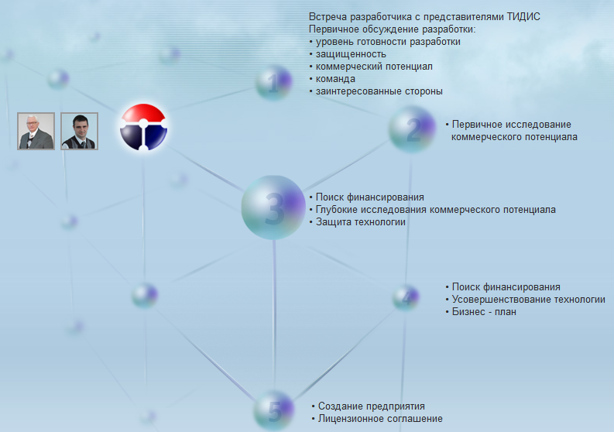
Рисунок 3.8 - Взаємодія ТІДІС з розробниками
Схема взаємодії ТІДІС зі споживачами представлена на рис. 3.9.
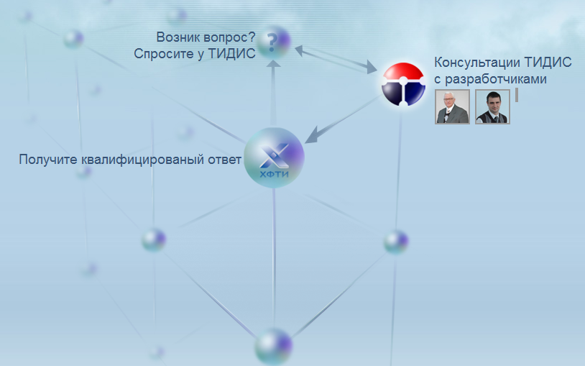
Рисунок 3.9 – Взаємодія ТІДІС з споживачами
Діяльність ТІДІС
Основні послуги:
- Патентування, ліцензування:
Правовий захист об'єктів інтелектуальної власності.
Виявлення охороноздатних рішень при дослідженні результатів НДР, ДКР і пропозицій, що надійшли від авторів.
Оформлення договорів, у тому числі ліцензійних.
Проведення патентно-інформаційних досліджень.
- Маркетингові дослідження:
Дослідження властивостей продукту або послуги, споживчих властивостей товару, відмінність його від товарів конкурентів, виявлення сильних і слабких сторін продукту.
Аналітика ринку товарів і послуг, а також окремих його галузей і сегментів.
Аналіз конкурентного середовища на ринку товарів і послуг.
Аналіз та пояснення з приводу потенційної ємності ринку товару і послуг.
Сегментування ринку товару і послуг.
Виявлення ринкових ніш, які не зайняті, а також ніш з найнижчим рівнем конкуренції.
Аналіз споживчого попиту і його мотивацій.
Аналіз ринкової кон'юнктури.
Складання прогнозу споживчого попиту.
Аналіз цін на ринку товарів і послуг.
Позиціонування товару.
Розробка ефективної маркетингової стратегії компанії на ринку товарів і послуг.
- Бізнес планування:
Створення бізнес-планів (включає в себе): Резюме; Цілі і завдання; Опис підприємства і галузі; Опис продукції (послуг); Маркетинг і збут продукції (послуг); Виробничий план; Організаційний план; Фінансовий план; Спрямованість і ефективність проекту; Ризики і гарантії; Детальний фінансовий план (бюджет);
Визначення та розробка економічних і фінансових планів.
Розробка бізнес плану для новостворюваного підприємства.
Розробка і грамотне обґрунтування всіх елементів, необхідних для розвитку бізнесу.
4. Пошук фінансування:
Заходи, спрямовані на пошук джерел фінансування для прикладних досліджень і впровадження результатів НДДКР.
Пошук приватних і державних українських та іноземних інвесторів;
Пошук можливостей роботи з міжнародними програмами, які фінансують науково-дослідні роботи та впровадження результатів НДДКР: УНТЦ, CRDF, CNCP;
Пошук підприємств, зацікавлених в результатах НДДКР;
Пошук замовників на науково-технічну продукцію та послуги ННЦ ХФТІ.
- Інвентаризація ІС:
Ідентифікація ІС
Технологічний аудит
Постановка на облік об'єкта ІВ
- Реклама та PR
Підвищення інформованості серед потенційних споживачів і формування громадської думки про результати НДДКР, науково-технічної продукції та послугах ННЦ ХФТІ.
Участь у виставках, конференціях та інших заходах, пов'язаних з просуванням результатів науково-дослідних і дослідно-конструкторських робіт (НДДКР) ННЦ ХФТІ
Розміщення інформації на сайті ТІДІС та організацій партнерів по просуванню результатів НДДКР ННЦ ХФТІ
Розміщення інформації в портфелі технологій ННЦ ХФТІ
Розміщення інформації в газетах, журналах, публікація статей
- Організація і провидіння семінарів і тренінгів
Проведення семінарів та тренінгів для співробітників ННЦ ХФТІ з метою підвищення знань в області комерціалізації результатів НДДКР та управління інтелектуальною власністю.
Організація та проведення семінарів і тренінгів силами відділу «ТІДІС»;
Організація семінарів і тренінгів із залученням зовнішніх експертів;
Організація участі співробітників ННЦ ХФТІ у семінарах і тренінгах, які проводяться сторонніми організаціями;
Реєстрація співробітників ННЦ ХФТІ в Міжнародному інституті менеджменту Лінк (МІМ ЛІНК).
- Консультаційна діяльність
Надання інформації про фонди підтримують НДДКР та інноваційні проекти
Консультації з надання, оформлення, подачі документів
Надання зразків документів
Консультації по співпраці з Великобританський програмою CNCP (координаційна діяльність)
Консультації з пошуку фінансування, патентуванню, ліцензуванню, сертифікації, реєстрації підприємства.
Навчання
Співробітники ННЦ ХФТІ проходять навчання в Міжнародному Інституті Менеджменту ЛІНК (http://ou-link.ru/) за підтримки "програми закритих атомних центрів", за програмами:
- Програма «Менеджер-професіонал» Базова програма комплексної управлінської підготовки. Складається з чотирьох модулів, які можна вивчати як незалежні:
Менеджер і організація
Менеджер і персонал
Управління фінансами і інформацією
Маркетинг і управління якістю
- Програма «Корпоративний менеджер» - закінчення підтверджується Дипломом Відкритого університету. Є складовою частиною МВА.
- МВА Школи бізнесу Відкритого Університету Великобританії - акредитована АМВА, EQUIS, AACSB. Навчання ведеться англійською мовою. Закінчення підтверджується британським Дипломом відритого університету Master of Business Administration.
- MBA ЛІНК "Стратегія" - акредитована АМВА. Навчання ведеться російською мовою. Випускник отримує російський Диплом МВА державного зразка.
Навчання співробітників ННЦ ХФТІ підтримується програмою з закритим ядерним центрам та направлено на підвищення менеджерських навичок наукового та адміністративного персоналу ННЦ ХФТІ. За період 2004 - 2008 рік у МІМ ЛІНК пройшло навчання близько 60 осіб.
Статистика і результати навчання співробітників ННЦ ХФТІ в МІМ ЛІНК представлена на рис. 3.10.
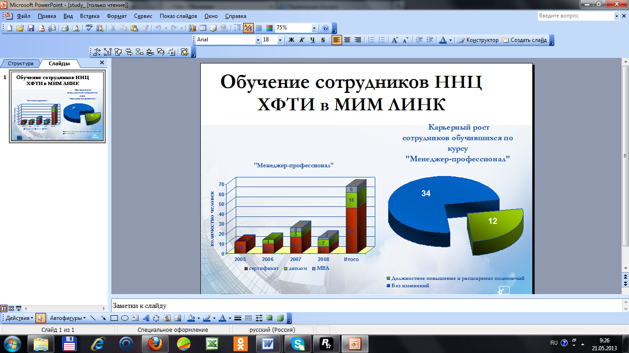
Рисунок 3.10 - Навчання співробітників ННЦ ХФТІ в МІМ ЛІНК
Кар’єрне зростання співробітників ННЦ ХФТІ після навчання по курсу «Менеджер-професіонал» представлено на рис. 3.11.
Рисунок 3.11 - Кар’єрне зростання співробітників після навчання по курсу менеджер-професіонал
Координаційна діяльність за програмою CNCP (http://www.cncp.ru/new_site/rus/about_cncp.shtml)
ННЦ ХФТІ є першим інститутом на території України, який розпочав співпрацю з програмою з «закритим ядерним центром», яка здійснює свою діяльність в рамках Глобального Партнерства.
ТІДІС веде координаційну діяльність програми Великобританії по закритих ядерних центрах в ННЦ ХФТІ.
Координатором програми CNCP в ННЦ ХФТІ є Сергій Пугач.
Цілі координаційної діяльності:
- Представляти Програму CNCP в ННЦ ХФТІ;
- Виступати як гарант з питань, що стосується діяльності програми CNCP в ННЦ ХФТІ.
Завдання координаційної діяльності:
Підтримка проектів CNCP:
- Надавати консультації ініціаторам проектів щодо процедур розгляду, фінансування, реалізації, моніторингу та оцінки проектів в Програмі CNCP
- Сприяти ініціаторам проектів у підготовці коротких і повних форм заявок до Програми CNCP, а також супровідних документів російською та англійською мовами.
- Сприяти ініціаторам у підготовці контрактів на фінансування Програмою CNCP російською та англійською мовами.
- Проводити тендери з закупівлі обладнання та інших товарів чи послуг в рамках проектів CNCP
- Здійснювати моніторинг проектів, які йдуть, згідно з процедурою, викладеною в моніторингової формі.
- Надавати обмежену консультаційну підтримку організаціям, які виконують проекти за контрактами, укладеними в рамках Програми CNCP
Організаційна підтримка:
- Організовувати візити представників Програми CNCP в ННЦ ХФТІ, а також зустрічі експертів CNCP поза інституту з питань реалізації Програми CNCP в ННЦ ХФТІ.
В результаті співпраці ННЦ ХФТІ та Програми CNCP було ініційовано 20 проектів, спрямованих на створення підприємств з виробництва наукомісткої продукції.
Партнери
У таблиці 3.3 представлена інформація про партнерів, за підтримки яких ННЦ ХФТІ здійснює комерціалізацію науково-технічних розробок. Представлена інформація, як про міжнародні, так і про національні комерційних і некомерційних партнерах.
Таблиця 3.3 – Партнери ННЦ ХФТІ
Назва | Країна | Логотип | Режим доступу
Виробничі підприємства
Позитрон GmbH | Україна |  | http://www.positron.dp.ua/
ТОВ «ІНМАЙСТЕРС» | Україна | 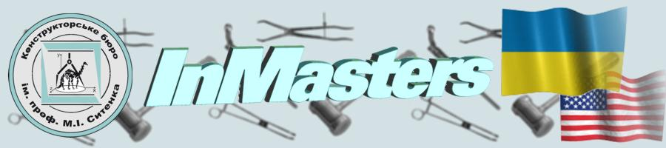 | http://inmasters.net/ru/index.php
ТОВ «Мекап» | Україна | - | http://www.mekap.com.ua/
Озонові технології майбутнього | Україна |  | http://streamozone.com.ua/
Фінансова та консультаційна підтримка
Український науково-технологічний центр (УНТЦ) | Україна |  | http://www.stcu.int/
Програма Великобританії по закритих ядерних центрах (CNCP), | Великобританія | 

Продовження таблиці 3.3
Підтримка наукоємних та інноваційних підприємств та трансферу технологій для бізнесу в Україні | Україна |  | http://inno-ukraine.com/
Фонд цивільних досліджень та розвитку США (CRDF) | США |  | http://www.crdfglobal.org/
ЦЕРН (CERN) - Європейська організація з ядерних досліджень | Швейцарія | 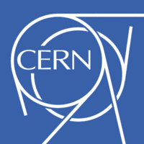 | http://www.cern.ch/
Міжнародне агентство з атомної енергії (МАГАТЕ) | Австрія | 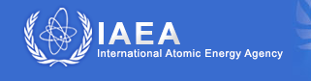 | http://www.iaea.org/About/

Продовження таблиці 3.3
Трансфер технологій та комерціалізація розробок
Некомерційне партнерство "Коаліція атомних центрів і партнерів" | Росія |  | http://www.cncp.pro/
АТ «Парк Ядерних Технологій» (АТ «ПЯТ») | Казахстан | 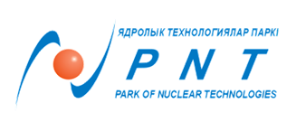 | http://www.pnt.kz/
Науковий парк Gjøvik | Норвегія |  | -
Науковий парк «Харківські технології» | Україна |  | http://www.kt.kharkov.ua/Ukrainian/Technoparks.html
Організації з підтримки та розвитку інноваційної діяльності
Seventh Framework Programme (FP7) | ЄС |  | http://ec.europa.eu/research/fp7/index_en.cfm

Розробки
Далі представлена інформація про розробки, які знаходяться на різних рівнях готовності, але не реалізовані у вигляді промислових зразків. Так само представлена інформація про патенти ННЦ ХФТІ та експертні навички співробітників інституту.
Патенти
Патенти в галузі ядерної енергетики - 7
Патенти в області радіаційних технологій - 4
Патенти в області матеріалів - 8
Патенти в області обробки матеріалів - 4
Патенти в інших областях – 22.
Загальна кількість патентів – 45.
Структура наукових розробок ННЦ ХФТІ представлена на рисунку 3.12.
Рисунок 3.12 - Структура наукових розробок ННЦ ХФТІ
Опис розробок по областях застосування
Розробки сегментовані по різних галузях народного господарства:
- Промисловість;
- Очищення деталей складної конфігурації;
- Енергоефективні технології сушіння дисперсних матеріалів;
- Виробництво функціональних і композитних наноструктурних матеріалів;
- Екологія;
- Переробка автопокришок з використанням озонових технології;
- Технологія отримання метану і діоксиду вуглецю з біогазу;
- Медицина;
- Очистка, дезінфекція і стерилізація інструментів;
- Сільське господарство;
- Будівельні матеріали;
- Енергетика:
- Технологія отримання особливо чистого водню (99,9999% об.);
- Нанопористі адсорбенти водню.
Портфель технологій ННЦ ХФТІ представлено 25 технологіями (розробками), з яких 7 знаходяться на стадії розробленого дослідно-промислового зразка, інші 15 – продаються на вітчизняному та зарубіжних ринках.
Характеристика розподілу технологій за сферою використання представлена в таблиці 3.4.
Таблиця 3.4 - Розподіл технологій за сферами використання
Сфера використання технологій | Режим доступу до портфелів технологій | Загальна кількість розробок | Стадія розробки
Сфера використання технологій | Режим доступу до портфелів технологій | Загальна кількість розробок | Дослідно-промисловий зразок | Просування та продаж продукту на ринок
Для промисловості | http://tidis.kipt.kharkov.ua/files/File/Technology_portfolio_industry.pdf | 14 | 3 | 11
Для сільського господарства | http://tidis.kipt.kharkov.ua/files/File/Technology_portfolio_agriculture.pdf | 1 | - | 1
Для енергетики | http://tidis.kipt.kharkov.ua/files/File/Technology_portfolio_energy.pdf | 2 | 1 | 1
Для будівництва | http://tidis.kipt.kharkov.ua/files/File/Technology_portfolio_building.pdf | 2 | - | 2
Для екології | http://tidis.kipt.kharkov.ua/files/File/Technology_portfolio_ecology.pdf | 3 | 2 | 1
Для медицини | http://tidis.kipt.kharkov.ua/files/File/Technology_portfolio_medicine.pdf | 3 | 1 | 2
Так само в рамках міжнародного співробітництва за британською програмою CNCP Національним науковим центром «Харківський фізико-технічний інститут», Сухумським фізико-технічним інститутом ім. ак. І. Векуа, м. Тбілісі (http://www.sipt.org), Інститутом фізики ім.Е.Л.Андронікашвілі, м.Тбілісі, «Вірменським Науково-дослідним інститутом з експлуатації атомних електростанцій» - «Арматом» (http://www.armatom.am), Інститутом Ядерної Фізики, АН РУз м. Ташкент (www.green.uz), Інститутом Ядерної Фізики, Алмати (http://inp.kz), ЗАТ «Інкомет» (www.binar.ru), ЗАТ «СЕНС» (www.binar.ru) був створений інформаційний буклет про розробки науково-дослідних інститутів країн СНД, з яким можна ознайомитися в електронному варіанті (http://tidis.kipt.kharkov.ua/files/File/Technology_portfolio_CIS_rus.pdf).
Історія проектів:
2004/2005 рр.. - 3 проекти:
- Розвиток виробництва тонких вакуум-щільних берилієвих фольги.
- Створення R & D підприємства з розробки, проектування та впровадження у виробництво переробки автомобільних покришок на основі озонової технології;
- Доопрацювання технології та організація виробництва розчинних in vivo стендів з ультрадрібнозернистих магнієвих сплавів.
2005/2006 рр.. - 2 проекти:
- Організація виробництва радіаційних детекторів на основі СТ (CZT);
- Організація виробництва низькотемпературних плазмових стерилізаторів з ультразвукової кавітації;
2006/2007 рр.. - 4 проекти:
- Виготовлення промислового зразка енергозберігаючої вакуумної установки для сушіння дисперсних матеріалів;
- Організація металургії цирконієвого виробництва;
- Створення підприємства з виробництва мийного засобу для дезактивації;
- Створення сектора комерціалізації ННЦ ХФТІ.
2007/2008 рр.. - 2 проекти:
- Створення підприємства з виробництва матеріалів на основі полімер-модифікованої деревини;
- Виробництво вуглець-вуглецевих імплантатів у Харкові;
2008/2009 рр.. - 3 проекти:
- Організація послуг по модифікації і зміцненню виробів із сталей і сплавів, різних покриттів методом імпульсної плазмової обробкою;
- Виробництво виробів з дорогоцінних металів
- Пневмоімпульсних установка для очищення матеріалів і виробів складної конфігурації.
2009/2010 рр.. - 5 проектів:
- Комплекс для радіаційної стерилізації;
- Ультратонкі постійні магніти;
- Створення заготовок монокристалічних заготовок;
- Надчистого метали та ізотопи;
- Створення атестованої вимірювальної лабораторії ядерної спектрометрії та радіаційного контролю.
2010/2011 рр. - 3 проекти:
- Маркетингові дослідження: ринок приладів для вимірювання концентрації озону в СНД.
- Спільний українсько-грузинський проект з просування на ринку України медичного дозатора лікарських препаратів;
- Організація послуг з електронної мікроскопії.
2011/2012 рр. - 3 проекти:
- Створення лабораторії контролю якості на виробництві берилієвих фольги;
- Маркетингові дослідження: ринок біодозиметра UV випромінювання в СНД.
- Виробництво сучасних медичних імплантатів в Україні.
Підприємства
Державне підприємство "Науково-технічний центр" Берилій "
Напрямки діяльності підприємства: виробництво вакуум-щільних берилієвих фольги для використання у вікнах датчиків рентгенівського випромінювання і рентгенівських трубах.
Форма власності: державне підприємство в рамках Національної Академії Наук України.
Директор: Ковтун Костянтин Васильович
Контактна інформація: Україна, 61101 м. Харків, Ул.Академіческая, 1
Тел: (+38057) 3356501 Факс: (+38057) 3351688
E-mail: kkovtun@kipt.kharkov.ua
Сектор комерціалізації: Пугач Сергій Григорович
Тел: (+38057) 335-68-43 Факс: (+38057) 335-18-89
E-mail: pugach@kipt.kharkov.ua
Державне науково-дослідне підприємство "Рубін"
Напрямки діяльності підприємства: виробництво склоплавильних судин; виробництво тиглів різної номенклатури; виробництво платинових датчиків, платинової посуду для різних галузей промисловості, виробництво сусального золота для внутрішніх та зовнішніх робіт.
Форма власності: державне науково-виробниче підприємство в рамках Національної Академії Наук України.
Директор: Чорний Богдан Петрович
Контактна інформація: Україна, 61101 м. Харків, Ул.Академіческая, 1
Тел: (+38057) 35-18-08 Факс: (+38057) 35-29-23
E-mail: cherniy@kipt.kharkov.ua
Сектор комерціалізації: Пугач Сергій Григорович
Тел: (+38057) 335-68-43 Факс: (+38057) 335-18-89
E-mail: pugach@kipt.kharkov.ua
Науково-виробничий комплекс «П'ятихатки»
Напрямок діяльності підприємства: впровадження наукових розробок і постачання наукомісткої продукції ННЦ ХФТІ.
Форма власності: НВК «П'ятихатки» створено спільно з ННЦ ХФТІ НАН України і ДНВП «Рубін» НАН України.
Директор: Ткаченко Віктор Іванович
Контактна інформація: Україна, 61101 м. Харків, вул. Академічна, 1
Тел: +38 (057) 335-60-01
Факс: +38 (057) 335-08-47
E-mail: tkachenko@kipt.kharkov.ua
Сектор комерціалізації: Пугач Сергій Григорович
Тел: (+38057) 335-68-43 Факс: (+38057) 335-18-89
E-mail: pugach@kipt.kharkov.ua
ТОВ Науково-виробнича фірма «Полюс-Н»
Напрямок діяльності підприємства:
Промислове виробництво високоенергетичних спечених магнітів і багатополюсних магнітних систем на основі рідкоземельних сплавів NdFeB і SmCo;
Розробка і виробництво магнітів на полімерній основі (магнитопластов) будь-яких геометричних конфігурацій з широкими діапазоном властивостей на основі фериту стронцію і барію;
Серійне виробництво систем запалювання для бензопил, мотоблоків, лодоччних моторів та ін фототехніки;
Розробка і виробництво магнітних сепараторів і железоотделітелей для різних галузей промисловості;
Проектування і виробництво магнітних систем для застосування в різних галузях промисловості;
Форма власності: ТОВ НВФ "Полюс-Н" створене на базі ННЦ ХФТІ.
Директор: Бовда Олександр Михайлович
Контактна інформація: Україна 61068, м. Харків, пров. Механічний, 4
Тел: (+3 8 057) 759-82-99
Факс: (+3 8 057) 738-25-27
E-mail: bovda@kipt.kharkov.ua
Web-сайт: polusn.com.ua
Сектор комерціалізації: Пугач Сергій Григорович
Тел: (+38057) 335-68-43 Факс: (+38057) 335-18-89
E-mail: pugach@kipt.kharkov.ua
ОП ННЦ "ХФТІ"
Напрямок діяльності підприємства: Спеціалізується на створенні одиничних зразків і дрібносерійного високотехнологічного обладнання. Розробка і виробництво енергозберігаючих загальнопромислових електропечей опору для термічної і хіміко-термічної обробки сталей і сплавів. Розробка і виробництво вакуумних електропечей опору торгівельної марки "ОТТОМ" для загартування, відпустки, відпалу, спікання, дегазації різних матеріалів, а також низькотемпературних термовакуумних установок для різних галузей промисловості. Розробка і виробництво установок вакуумно-дугового нанесення надтвердих покриттів на різні види інструментів.
Форма власності: Державний госпрозрахунковий підрозділ ННЦ ХФТІ.
Директор: Шулаев Валерій Михайлович
Контактна інформація: Україна, 61108, м. Харків, вул. Академічна, 1
Тел. / Факс: (+3 8 057) 335-25-45, (+3 8057) 335-35-29
E-mail: v.shulayev @ kipt.kharkov.ua
Web-сайт: www.ottom.com.ua
Сектор комерціалізації: Пугач Сергій Григорович
Тел: (+38057) 335-68-43 Факс: (+38057) 335-18-89
E-mail: pugach@kipt.kharkov.ua
Науково-дослідний комплекс "Прискорювач"
Напрямок діяльності підприємства: розробка, виготовлення і експлуатація лінійних прискорювачів електронів, розробка та виконання програм в галузі радіаційних технологій, у тому числі, радіаційної стерилізації; розробка та реалізація Фотоядерні технології виробництва ізотопів.
Форма власності: структурний підрозділ ННЦ ХФТІ
Контактна інформація: Україна, 61108, м. Харків, вул. Академічна, 1
Директор: Довбня Анатолій Миколайович
Тел: (+3 8057) 335-68-73
Факс: (+3 8 057) 335-37-31
E-mail: dovbnya@nik.kharkov.ua
Заст. директора: Айзацкій Микола Іванович
Тел: (+3 8 057) 335-64-54
E-mail: aizatsky@kipt.kharkov.ua
Сектор комерціалізації: Пугач Сергій Григорович
Тел: (+38057) 335-68-43 Факс: (+38057) 335-18-89
E-mail: pugach@kipt.kharkov.ua
Продукція / технології (які продаються на ринку) за сферами використання:
Промисловість:
- Берилієві фольги;
- Заготовки для лопаток газотурбінних двигунів;
- Детектори гамма-випромінювання, радіонуклідів природного або штучного походження;
- Ультратонкі високоенергетичні постійні магніти;
- Вуглець-вуглецеві матеріали;
- Нікелеві тиглі;
- Вироби промислового призначення з платини і сплавів на її основі;
- Пристрій глибокого очищення ізотопів Cd, Zn і Te;
- Пристрій глибокого очищення Ga, In і Pb;
- Пристрій глибокого очищення Cd, Zn і Te.
Екологія:
- Озонаторне обладнання.
Медицина:
- МНП стерилізатор;
- Вуглець-вуглецеві імплантати.
Сільське господарство:
- Озонаторне обладнання і технології для сільського господарства.
Будівництво:
- • Оздоблювальні матеріали для реставраційних, оформлювальних та художньо-дизайнерських робіт.
Енергетика:
- Атлас експлуатаційних дефектів у теплообмінних трубках.
Послуги ННЦ ХФТІ:
1. Радіаційна обробка виробів;
2. Плазмова обробка сталей, сплавів і покриттів;
3. Мікроструктура, елементний і фазовий склад матеріалів та їх поверхні.
ІНСТИТУТ ФІЗИКИ ТВЕРДОГО ТІЛА, МАТЕРІАЛОЗНАВСТВА І ТЕХНОЛОГІЙ (ІФТТМТ ННЦ ХФТІ)
Напрями дослідження:
- Фундаментальні та прикладні аспекти низькотемпературної і високотемпературної надпровідності.
- Фізика міцності і пластичності твердих тіл.
- Фізика радіаційних явищ і радіаційне матеріалознавство. Радіаційні, іонно-променеві технології. Трансмутація ядер і інші ядерні технології.
- Фізика і хімія іонно-плазмових, плазмохімічних і дифузійних методів нанесення покриттів для підвищення зносостійкості, жароміцності, корозійної стійкості та поліпшення інших властивостей матеріалів.
- Фізичне матеріалознавство чистих і надчистих металів і напівпровідників. Розробка технології їх отримання та аналізу.
- Розробка конструкційних матеріалів. Композиційні матеріали. Вуглецеві і графітові матеріали. Високотемпературні і газостатичних технології.
- Розробка та дослідження ядерних паливних і поглинаючих матеріалів. Конструкція і технологія виготовлення твелів, пелов і тепловиділяючих збірок. Поводження з відпрацьованим ядерним паливом. Науково-технічний супровід ядерного паливного циклу У країни.
Основні види діяльності:
Рентгеноструктурний аналіз полікристалів
Комплекс комп'ютерних програм для ідентифікації дифрактограм порошку;
Фазовий аналіз;
Визначення рентгенівських згасань;
Допоміжні програми;
Кристалічні структури деяких сполук за матеріалами бази даних PDF:
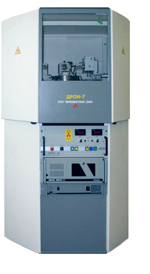
Кристалічні структури сполук U;
Кристалічні структури сполук Zr;
Кристалічні структури сполук V;
Кристалічні структури сполук Nb;
Кристалічні структури сполук Ta;
Кристалічні структури сполук Hf;
Кристалічні структури сполук Co;
Кристалічні структури сполук Ni.
Ядерно-фізичні методи дослідження матеріалів і довкілля
- Створення і вдосконалення нового екологічно безпечного обладнання, ядерно-фізичних та фізичних методів аналізу;
- Аналіз елементного складу і структури матеріалів ядерного паливного циклу;
- Дослідження локального розподілу і концентраційних профілів основних елементів матриці і домішок;
- Вивчень складу і товщини покриттів;
- Дослідження гарячих частинок з чорнобильської зони - активність, склад, міграція;
- Визначення домішок у особливо чистих речовинах;
- Комплекс робіт з вивчення екологічної обстановки і впливу різних факторів на її стан;
- Вивчення можливості діагностики захворювань тварин і людини щодо зміни елементного складу фізіологічних рідин і тканин;
- Картування окремих регіонів України та Росії за складом грунтів, створення гео-інформаційних систем.
Обладнання:
Аналітичний ядерно-фізичний комплекс «Сокіл» (рис. 3.13), який в 2004 році був атестований згідно Держстандарту.
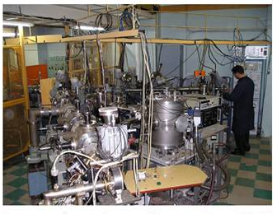
Рисунок 3.13 - Аналітичний ядерно-фізичний комплекс «Сокіл»
Містить 5 каналів з реєстрацією рентгенівського, гамма випромінювань і заряджених частинок при дослідженні матеріалів у твердому, рідкому, газоподібному стані і реалізує всі можливості ядерно-фізичних методів: аналіз у вакуумі, атмосфері.
Протонний мікрозонд з просторовим дозволом 3 мкм. Канал опромінення іонами газів від Н до Xe
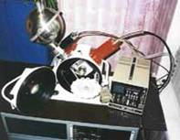
Рисунок 3.14 – Протонний мікрозонд
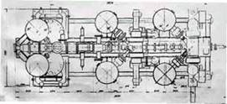
Установка енергодисперсійного рентгенофлуоресцентного аналізу з поляризацією первинного випромінювання "Елеана";Модульна установка «АНАЛІЗ»

Рисунок 3.15 – Установка енергодисперсійного рентгенофлуоресцентного аналізу
Створена установка для аналізу елементів в діапазоні від рідкоземельних до урану в навішуванні не менше 50 р. з межею виявлення до 0.5 г / т.
Термоградієнтні газофазні технології вуглецевих і вуглець-вуглецевих матеріалів
1. Розроблено газофазні методи і технології одержання високоякісних вуглецевих матеріалів. Створено обладнання для виробництва виробів з них, що забезпечує гранично високе заповнення пір в піроуглерода, в тому числі для великогабаритних виробів з лінійними розмірами до 2600 мм. Технології та обладнання впроваджені у серійне виробництво в колишньому СРСР для виготовлення виробів космічної техніки, твелів і поглинаючих елементів ядерних реакторів. В даний час технології використовуються для виробництва:
- високотемпературних нагрівачів (до 3000оС), теплових екранів і допоміжної оснастки для вирощування монокристалів кремнію та отримання напівпровідникових матеріалів, плавки і синтезу інших високотемпературних матеріалів;
- тиглів і ливарного оснащення для плавки чорних, кольорових і дорогоцінних металів;
- пресформ і штампів для високотемпературного пресування металів, кераміки і алмазного інструменту;
- електродів, кошиків для термічних, гальванічних, електролізних та інших виробництв;
- теплообмінної арматури для роботи в агресивних рідких і газоподібних середовищах;
- елементів конструкцій ядерних реакторів і термоядерних установок;
- електрощіток для міського транспорту;
- гальмівних дисків і накладок автомобілів.
2. Розроблено та виготовлено газостатичне обладнання ("ГАУС") на основі криогенного термокомпресора ("КРІТ") з номінальним тиском до 1000 МПа і температурою до 2000 С. Розробляються наступні технології виготовлення та обробки деталей і матеріалів при підвищених тисках:
- газостатичних пресування металевих і керамічних твердих сплавів, обробка литва, монокристалів, світловодів, магнітів, керамічних і п'єзоелектричних керамічних виробів, керамічних фільєр;
- мінералізація і капсулювання радіоактивних матеріалів (високорадіоактивних відходів, твелів і твельних збірок) для тривалого зберігання та захоронення.
3. Вакуумне відцентрове лиття сталі і сплавів. Розроблено технології та обладнання, які забезпечують:
- видалення неметалічних включень із сталей і сплавів;
- зниження в 2-3 рази споживання енергії у виробництві трубних заготовок з нержавіючої та жароміцної сталі;
- подвійне збільшення коефіцієнта використання металу;
- високу технологічну пластичність сталей і сплавів.
4. Паливні і поглинаючі матеріали, твели
- За результатами досліджень фізичних процесів, що відбуваються в металах під час фазових переходів, розроблено методи термообробки металевого урану, що дозволяють отримувати вироби із заданими характеристиками розпухання та радіаційного зростання. Отримані нові високоміцні і корозійностійкі сплави урану.
- Розроблено нові композиційні паливні та поглинаючі матеріали дисперсійно-матричного типу: графіт - окис урану; метал (хром, цирконій та ін) - металевий уран, окис урану; метал - кадмій та ін..
- Створено нові технології виготовлення високотемпературних оксидних сполук поглинаючих матеріалів GdAlO3, Gd2TiO5 та ін..
- На основі створених матеріалів і технологій розроблені твели для високотемпературних газоохолоджувальні реакторів, для важко водяних реакторів з газовим теплоносієм, твели з паливом підвищеної щільності для водо-водяних реакторів. Створені твели для особливо складних умов роботи в спеціальних апаратах (хімічно агресивні теплоносії, тривалий ресурс роботи, високі вигорання та ін..)
Чисті метали для мікро- та наноелектроніки
Розробка комплексних методів глибокого рафінування металів Ga, Cd, Zn, Te, Pb, In і ін.. Дистиляційним і кристалізаційним способом.
Пропонується:
- Отримання високочистих металів (включаючи ізотопи) відповідно до технічних вимог замовника;
- Конструкторську документацію пристроїв глибокого рафінування металів і їх ізотопів комплексними методами.
- Проектування, виготовлення і налагодження пристроїв для глибокого очищення металів.
- Отримання сплавів на основі високочистих металів.
- Контроль чистоти металів.
- Визначення структури та орієнтації монокристалів.
Обладнання (табл. 3.5)
Таблиця 3.5 – Обладнання для методів глибокого рафінування металів
Назва | Зовнішній вигляд
Установка для дистиляції і направленої кристалізації металів | 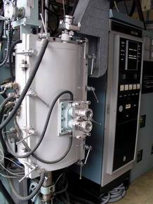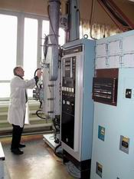
Установка для вирощування монокристалів та рафінованих металів і сплавів | 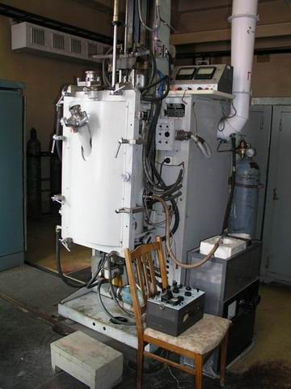
Установка «Дуга-2» для сплавки тугоплавких металів та отримання сплавів на їх основі | 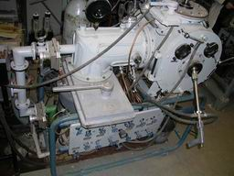

Продовження таблиці 3.5
Установка «Луч-1» для рафінування тугоплавких металів методом електронно-лучового переплаву | 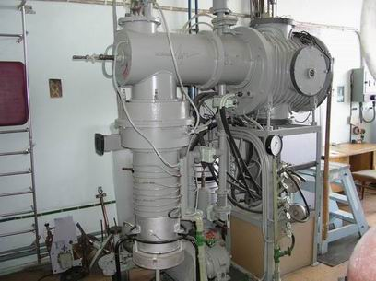
Установка для різання злитків | 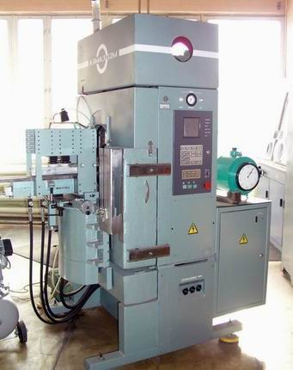
Рентгенівський рефрактометр ДРОН-4 | 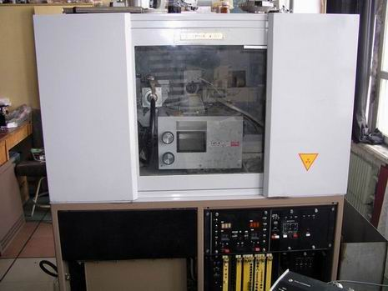
Оптичний мікроскоп Неофот-32 | 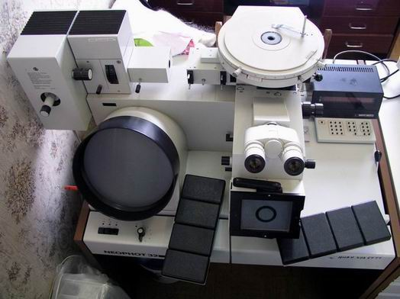

Основні розробки:
- Методи рафінування легкоплавких металів (Ga, Cd, Zn, Te, Pb, In та ін) до рівня чистоти> (6N)
- Пристрій глибокого рафінування кадмію, цинку і телуру дистиляцією у вакуумі;
- Пристрій глибокого рафінування галію, індію та свинцю дистиляцією у вакуумі;
- Комп'ютерне моделювання теплових умов вирощування монокристалів та їх властивостей.
Метод гарячої прокатки у вакуумі. Біметали і шаруваті композити
Використання даного методу дозволяє значно знизити витрату дорогих металів (до 80%) підвищити міцність виробів, отримувати композити з покращеними характеристиками.
Для реалізації методу використовуються вакуумні прокатні стани чи вакуумні прокатно-зварювальні установки.
Особливості методу. Фахівцями ННЦ ХФТІ розроблена серія установок типу СВАПР (рис. 3.16), яка дозволяє нагрівати заготовки розміром 50х120х500мм до 1200oС, прокатувати їх при цій температурі зі швидкістю 0,06 - 0,6 м / сек у вакуумі при залишковому тиску 5х10-5 торр. Споживання електроенергії - не більше 100 кВат / год. Продуктивність - 200-300 тонн заготовок на рік, максимальний розмір біметалевих і багатошарових заготівель - 50х120х800мм. Для установки даного обладнання необхідна площа 40м2. Отримані заготовки можна піддавати розкатці, куванні, термообробці, різанню та іншим видам технологічних операцій.
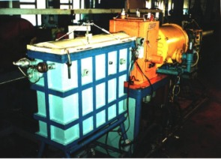
Рисунок 3.16 – Установка для методу гарячої прокатки у вакуумі.
Пропонується:
- Розробка та виготовлення дослідних зразків біметалів і шаруватих композитів стосовно до вимог конкретного замовника.
- Виготовлення і поставки партії біметалів, розроблених раніше (в даний час в обсязі близько тонни на місяць, в майбутньому - десятки тонн на місяць).
- Розробка, виготовлення та поставка обладнання для виробництва певних типів біметалів стосовно до вимог конкретного замовника. Гарантійне обслуговування установок.
- Розробка та реалізація проектів, що мають на меті створення спільного великомасштабного виробництва біметалів та виробів з них (обсяги - від кількох сотень до кількох тисяч тонн біметалу на рік).
Активоване дифузійного насичення у вакуумі
У ННЦ ХФТІ розроблені технології та установки для нанесення багатоцільових захисних покриттів на основі силіцидів, боридів, карбідів, нітридів та оксидів різних металів, а також комбінованих захисних плівок. Покриття можуть бути нанесені на вироби з тугоплавких металів і сплавів, графіту і вуглець-вуглецевих композиційних матеріалів, легованих і нелегованих сталей, чавунів і жароміцних сплавів.
Метод характеризується можливістю отримання покриттів різного призначення:
- антикорозійних, стійких в умовах дії агресивних газів (кисню, пари води, продуктів горіння і т.д.);
- хімічно стійких (у лужних і кислотних середовищах);
- стійких в розплавах металів (наприклад, в розплаві Al, Сu);
- жароcтійких (до 2000оС);
- зміцнюючих (зносостійкість інструменту підвищується в 2-10 разів);
- антифрикційних (Ктр: 0,02 ... 0,07);
- антивідображаючі;
- антиемісійні та ін..
Фахівцями ННЦ ХФТІ можуть бути виконані роботи:
- з нанесення покриттів на дослідні та серійні партії виробів з розмірами, вписуються в циліндрів діаметром 330мм і довжиною 600мм;
- з розробки технології, проектування і виготовлення технологічного обладнання з запуском його на підприємстві замовника та навчанням персоналу;
- гарантійне обслуговування та ремонт обладнання.
У ННЦ ХФТІ розроблені технології нанесення вакуумних активованих дифузійних покриттів за наступними функціональними напрямками:
- захист лопаток для турбін і не охолоджуваних камер згоряння з тугоплавких металів для двигунів малої тяги ракетно-космічної техніки. Промислово освоєні розробки забезпечують стійкість виробів в продуктах згоряння палива за температури до 1600oC. Нові розробки дозволяють піднімати максимальну температуру експлуатації камер згоряння до 2000oC.
- захист виробів з вуглець-вуглецевих матеріалів. Розроблені покриття забезпечують корозійну стійкість на повітрі в статичних умовах 1700oC. У стадії розробки - покриття, жаростійкі до 2000oC.
- створення нагрівачів для високотемпературних атмосферних печей (с температурою експлуатації до 1900 ... 2000oC), основу яких складають Mo-W сплави із захисними покриттями. Особливістю таких нагрівачів є висока стійкість до термічних розгойдування в режимі включення-виключення (більше 50 терморозкачок). Технологія промислово освоєна.
- зміцнення ріжучого і обробного інструменту з твердого сплаву типу WC-Co, використовуваного для різання важкооброблюваних в'язких сталей і сплавів.
- захист тиглів, труб і різного оснащення від взаємодії з рідкими металами (в тому числі, дорогоцінними і алюмінієм). Розробки успішно пройшли дослідну апробацію.
- зміцнення виробів з твердого сплаву типу WC-Co, в тому числі конструкційних елементів різних пристроїв, використовуваних при виготовленні штучних алмазів. Розробки успішно освоєні в промисловості.
- зносостійкі і антикорозійні покриття для різних пар тертя, в тому числі, для підшипників ковзання, наполегливих кілець і валів, виготовлених з дешевих низько вуглецевих сталей; для крильчаток насосів, які використовуються при перекачуванні нафти і газу. Розробки пройшли дослідно-промислові випробування.
- антикорозійні покриття для захисту постійних висококоерцетивних магнітів типу Nd-Fe-B.
Вакуумно-дугове іонно-плазменне покриття: технології і установки
Отримані нашим методом покриття характеризуються високими адгезією і твердістю (НV 1800 ... 8000), стійкістю до зносу тертям, до впливу повітряної атмосфери і агресивних середовищ, стійкістю до ерозії під впливом кавітації, паро-крапельних, газових і пилових потоків.
Покриття формуються шляхом конденсації металу з плазмових потоків, що генеруються катодними плямами вакуумно-дугових розрядів, в умовах бомбардування іонами осаждаємого матеріалу. Напуск в робочу камеру реакційного газу при низькому тиску дозволяє синтезувати покриття на основі сполук метал - газ.
У ННЦ ХФТІ розроблені перші промислові установки для осадження зносостійких покриттів вакуумно-дуговим методом. Створена тут технологія зміцнення різальних інструментів шляхом нанесення TiN покриттів була передана в США за ліцензійною угодою в 1980 році. З цього моменту нова технологія отримала широке поширення у всіх індустріально-розвинених країнах світу.
Переваги методу:
- Можливість нанесення покриттів практично з будь-яких металів і сплавів.
- Можливість синтезу покриттів із з'єднань типу оксидів, нітриду, карбідів різного складу в будь-яких комбінаціях, в тому числі у вигляді багатошарових.
- Висока міцність зчеплення формованих покриттів з підкладкою (до 25 кгс / мм кв), істотно перевищує адгезійні характеристики покриттів, одержуваних гальванічними та іншими традиційними методами.
- Екологічна безпека методу.
- Температура виробів, на які наносяться покриття, визначається параметрами процесу (може становити від 20 ° С до 1000 ° С).
- Широкий спектр функціональних можливостей покриттів.
Пропонується:
- виготовлення і поставка установок;
- наладка і запуск установок;
- гарантійне і постгарантійне обслуговування обладнання;
- розробка технологій нанесення покриттів, що відповідають вимогам;
- ремонт та налагодження вже наявних установок типу "Булат" (у тому числі виготовлених іншими підприємствами);
- реконструкцію наявних у замовника установок під його завдання;
- розробка внутрішньокамерного оснащення для вирішення завдань замовника;
- навчання технічного персоналу замовника, що обслуговує установки;
- виконання робіт з нанесення покриттів на вироби замовника.
Обладнання
Таблиця 3.6 - Характеристики установки Б-9
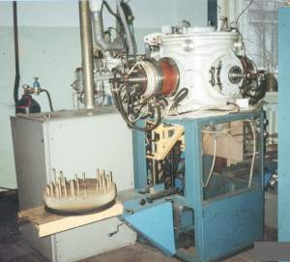 | Розмір: діаметр х висота (мм): | 600х600
 | Кількість випарників (шт.) загальна  працюючих одночасно | 4  3
 | Швидкість осадження покриття (мкм/час):  на нерухомий об’єкт  на обертовий об’єкт | 30  20
 | Продуктивність (шт./смену)  сверла діаметр 6 мм;  скляні склянки діаметром 70 мм | 9000  400
 | Максимальне споживання потужності (кВт) | 30
 | Витрати води (л/час) | 1300
 | Призначення (тип)  осаджених покритів | зносостійкі, корозійностійкі, захисно-декоративні
 | Тип управління | автоматичний

Таблиця 3.7 – Характеристики установки Б-МС
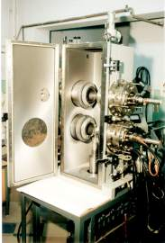 | Розмір: ширина х глибина х висота (мм): | 400 х400х1000
 | Кількість випарників (шт.) загальна  працюючих одночасно | 4  2
 | Швидкість осадження покриття (мкм/час):  на нерухомий об’єкт  на обертовий об’єкт | 100  30
 | Продуктивність (шт./смену) | визначається необхідною товщиною покриття
 | Максимальне споживання потужності (кВт) | 30
 | Витрати води (л/час) | 1500
 | Призначення (тип)  осаджених покритів | багатошарові, самонесучі товщиною до 2 мм
 | Тип управління | ручне

Таблиця 3.8 – Характеристика установки Б-П
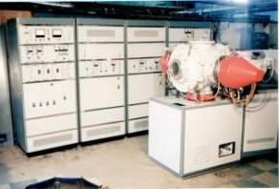 | Розмір: діаметр х висота (мм): | 500х500
 | Кількість випарників (шт.) загальна  працюючих одночасно | 2  2
 | Швидкість осадження покриття (мкм/час):  на нерухомий об’єкт  на обертовий об’єкт | 5  4
 | Продуктивність (шт./смену) | 4
 | Максимальне споживання потужності (кВт) | 20
 | Витрати води (л/час) | 1200
 | Призначення (тип)  осаджених покритів | захисні, зносостійкі, нітридні, оксидні, карбідні (на прецизійні вироби)
 | Тип управління | ручне

Таблиця 3.9- Характеристики установки ТНП-5
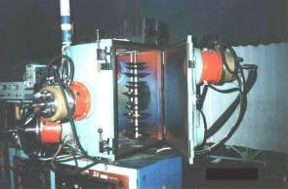 | Розмір: діаметр х висота (мм): | 850х850
 | Кількість випарників (шт.) загальна  працюючих одночасно | 6  3
 | Швидкість осадження покриття (мкм/час):  на нерухомий об’єкт  на обертовий об’єкт | до 25  до 8
 | Продуктивність (шт./смену)  скляні склянки діаметром 70 мм | 450
 | Максимальне споживання потужності (кВт) | 35
 | Витрати води (л/час) | 1500
 | Призначення (тип)  осаджених покритів | защитно-декоративные
 | Тип управління | ручне

Таблиця 3.10 – Порівняльна характеристика установок: ТНП-4, ЕДІТ-ТНП, Б-АПП
Характеристика | ТНП-4 | ЕДІТ-ТНП  в стадії робочого проектування | Б-АПП
Розмір: діаметр х висота (мм): | 700х850 | 800х850 | 500х500
Кількість випарників (шт.) загальна  працюючих одночасно | 4  2 | 6  6 | 2  1
Швидкість осадження покриття (мкм/час):  на нерухомий об’єкт  на обертовий об’єкт | до 30  до 10 | 30  15 | 5  1,5
Продуктивність (шт./смену)  сверла діаметр 6 мм;  скляні склянки діаметром 70 мм | -  350 | 12000  600 | 4
Максимальне споживання потужності (кВт) | 30 | 25 | 20
Витрати води (л/час) | 1200 | 1300 | 1200
Призначення (тип)  осаджених покритів | захисно-декоративні | зносостійкі, корозійностійкі, захисно-декоративні | зносостійкі, захисні, антифрикційні з алмазоподібного вуглецю
Тип управління | ручне | автоматичне | ручне

Розробки:
- Нові та ефективні системи генерації, транспортування та сепарації плазми;
- Нові системи формування плазменних потоків;
- Довгомірні кадоти;
- Комплексна обробка виробів включаючи іонне азотування в високоплотних потоках плазми;
- Синтез алмазоподібних та алмазних покриттів;
- Технологія отримання багатошарових плівок;
- Металізація порошків та полікристалічних зерен надтвердих металів.
Детектори ядерних випромінювань
Діяльність і інтереси включають:
- Розробка різних приладів на основі сенсорів з CdTe і CdZnTe, включаючи такі для атомних електростанцій, Чорнобильської зони, сховищ відпрацьованого палива, митного огляду, медицини, технологічних процесів, що використовують гамма-випромінювання, а також індивідуальних дозиметрів;
- Очищення і рафінування вихідних матеріалів, елементний аналіз сплавів та їх компонентів, виготовлення оснащення з графіту, нагрівачів, тиглів для вирощування CZT (спільно з "Інститутом монокристалів", м.Харків);
- Обробка монокристалічних злитків (різання, травлення, пасивування поверхні, нанесення контактів);
- Виготовлення детекторів і їх корпусування; створення берилієвих вікон;
- Випробування комерційних матеріалів (CdTe, CdZnTe, ZnSe);
- Розробка супутньої електроніки для детекторів (зарядочувствітельние спектральні попередні підсилювачі, амплітудні дискримінатори, аналогово-цифрові перетворювачі, дискримінатори форми імпульсу, підсилювачі);
- Вимірювання під опроміненням і випробування радіаційної стійкості детекторів (гамма-опромінення до 7,5 МРад / год, опромінення електронами і опромінення нейтронами 14 МеВ в потоках до 1013 н/см2 × с).
- Модифікація властивостей детектора під дією гамма-випромінювання, термічної обробки та гарячої газостатичної обробки;
- Імітаційне моделювання властивостей дозиметричних і спектрометричних гамма-детекторів.
Проекти
Є досвід успішного міжнародного співробітництва, керівництва або участі в ряді науково-дослідних проектів:
- Розробка напівпровідникових кристалів для спектроскопії гамма-випромінювання при кімнатних температурах", Договір B343688 з Ліверморської національної лабораторії, США.
- "Нові підходи до вирощування CdZnTe і створення сенсорів ядерного випромінювання для моніторингу навколишнього середовища", проект УНТЦ № 1787.
- "Організація виробництва радіаційних детекторів на основі CdTe (CdZnTe): попереднє дослідження ринку", проект УНТЦ № P304.
- "Відбір та доопрацювання кількісних моделей для прогнозування електрофізичних властивостей напівпровідників в залежності від складу і температури", проект УНТЦ № 1880.
- "Високочутливі оптичні сенсори для неруйнівного контролю матеріалів та моніторингу вібрації", проект INTAS № 04-78-7227.
- ДКР для "Об'єкту" Укриття ":" Розробка та виготовлення каналів вимірювання щільності потоку нейтронів і потужності експозиційної дози γ-випромінювання (ПЕД) на перспективних перетворювачах для реконструкції комплексу технічних засобів системи контролю "Фініш-Р". Державний реєстраційний номер 0101U007786.
- Державна програма "Державне замовлення науково-технічної продукції": "Розробка та впровадження комплексу фізичних засобів вимірювань і контролю ядерних випромінювань на основі досконалих напівпровідникових монокристалів типу AIIBVI і AIIIBV з метою посилення контролю та підвищення безпеки атомних станцій і" Об'єкту "Укриття" України ". реєстраційний номер 6.01.11.
- "Організація виробництва радіаційних детекторів на основі CdTe (CdZnTe)", проект УНТЦ № P374.
Нові методи створення радіаційностійких структур у цирконієвого сплаву
Розроблені та реалізовані нові методи створення в цирконієвих сплавах радіаційностійких структур при виготовленні виробів з цих сплавів для активних зон водо-водяних енергетичних реакторів (канальні і твельні труби, чохли, дистанціонуючі решітки).
В основі цих розробок використовується нова концепція формування радіаційностійких структур, розроблена в ННЦ ХФТІ з урахуванням допущення про активні рекомбінації радіаційних точкових дефектів, які є основною причиною радіаційної формозміни виробів з цирконієвих сплавів (зростання, повзучість) і деградації фізико-механічних властивостей (хрупкість, зміцнення).
Для усунення спрямованого радіаційного зростання і забезпечення можливості рекомбінації точкових дефектів структура виробів з цирконієвих сплавів повинна задовольняти наступним вимогам:
- повна кристалографічна ізотропія виробів;
- максимально дрібнозерниста структура з великою кількістю кордонів розділу (границі зерен, двійників, блоків);
- висока щільність рівноважних виділень вторинних фаз, стабільних під опроміненням і когерентно пов'язаних з матрицею основного металу.
Подібна структура була створена в подвійних цирконій - ніобієвих сплавах (Zr-1% Nb, Zr-2, 5% Nb), завдяки застосуванню триступеневої термомеханічної обробки: створенню певної структури деформації з наперед заданої текстурою, високочастотного швидкісного нагріву виробів до температури існування бета - фази з наступним загартуванням і старіння загартованих виробів у високотемпературній області альфа - фази.
У результаті реалізації триступеневої обробки повнометражних виробів промислового виробництва із сплавів Zr-1% Nb і Zr-2, 5% Nb отримана структура, яка характеризується наступним комплексом властивостей (наводяться дані для сплаву Zr-2, 5% Nb):
- практично повна кристалографічна ізотропія; максимально дрібнозерниста структура з розміром зерна 1 мкм, що в 10 разів менше, ніж у вихідному сплаві промислового виробництва; велика кількість кордонів (меж зерен і блоків, двійників, ліній ковзання);
- дисперговані виділення вторинних фаз (розміром ~ 40 нм., що в 10-20 разів менше, ніж у вихідному сплаві) високої щільності (1016 см-3, що в 103 разів вище, ніж у вихідному сплаві), когерентно пов'язані з матрицею сплаву.
Крім того, необхідно відзначити високу міцність (на 25% вище, ніж у вихідному сплаві), достатню пластичність (18%), високі значення корозійної стійкості та тріщиностійкості. Цирконієві сплави з подібною структурою отримані вперше. Жоден з відомих цирконієвих сплавів не має такої структури і подібного комплексу властивостей.
Розроблена в ННЦ ХФТІ комплексна термомеханічна обробка була застосована до повнометражним канальним трубах зі сплаву Zr-2, 5% Nb для реакторів РБМК, до твельних труб, а також до центрального каналу реактора СМ-2 з того ж сплаву.
Радіаційні випробування канальних і твельних труб, оброблених за розвиненою в ННЦ ХФТІ технології, показали відсутність радіаційного росту (флюєнс (2,2-2,9) 1026 н/м2), зменшення радіаційної повзучості в 8 разів, відсутність радіаційного зміцнення і зниження охрупчування. Центральний канал реактора СМ-2 працював в реакторі 5 років без істотного формозміни до флюєнса 3,1 1026 н/м2.
Результати до реакторних досліджень і радіаційних випробувань підтверджують високу працездатність виробів зі сплаву Zr-2, 5% Nb, виготовлених за пропонованою технологією, і ця технологія рекомендується для промислового використання.
У інституті розроблені перші промислові установки для швидкісної високочастотної термообробки повнометражних виробів - канальних, твельних і чехлових труб з цирконієвих сплавів, а також вакуумні автоклави для відпалу виробів. У наявності є докладна науково - технічна інформація про фізико - механічні властивості і радіаційну поведінку виробів, оброблених за новою технологією.
Обладнання
Таблиця 3.11 – Характеристика установки «Вертикаль»
УСТАНОВКА "Вертикаль"
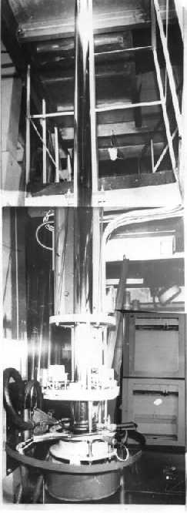 | Потужність установки 60 кВт, частота нагріву 66 кГц.  Швидкість нагріву ~ 100 ° C / с.  Швидкість охолодження труб у водяному спрейері (V = ~ 1000 ° C / с), повітрям (V = 10 - 150 ° C / с)  Проведена швидкісна бета-термообробка:  1. центрального каналу реактора СМ-2  сплав Zr-2, 5% Nb, діаметр труби ~ 100 мм, L ~ 2 м  2. технологічних каналів реактора РБМК-1000  сплав Zr-2, 5% Nb, діаметр труб 88 мм, L ~ 9 м  3. секції технологічних каналів реактора CANDU сплав Zr-2, 5% Nb, діаметр 112 мм, L ~ 2 м

УСТАНОВКА "Горизонталь"
Потужність установки 12 кВт, частота 440 кГц.  Швидкість нагріву ~ 100 ° C / с.  Швидкість охолодження труб у водяному спрейері (V = ~ 1000 ° C / с), маслом (V = 10 - 100 ° C / с)  Проведена швидкісна бета-термообробка:  1. твельних труб реактора ВВЕР-1000  сплав Zr-1% Nb, діаметр труб 9.15мм, L ~ 5 м  2. каркасних труб для активних зон легководних реакторів  сплав Zr-2, 5% Nb, діаметр труб 15 мм, L ~ 5 м | 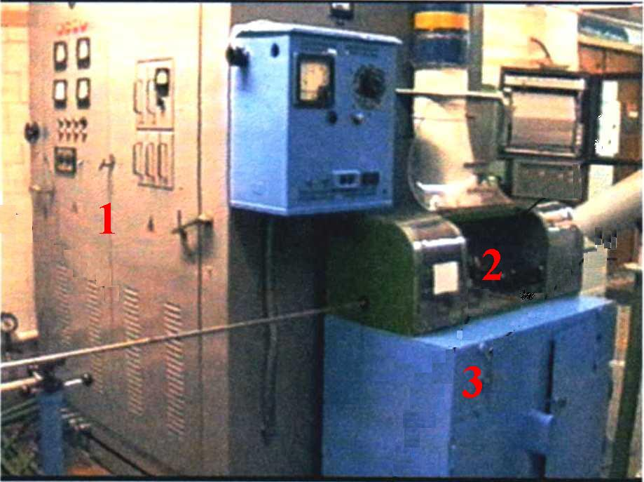
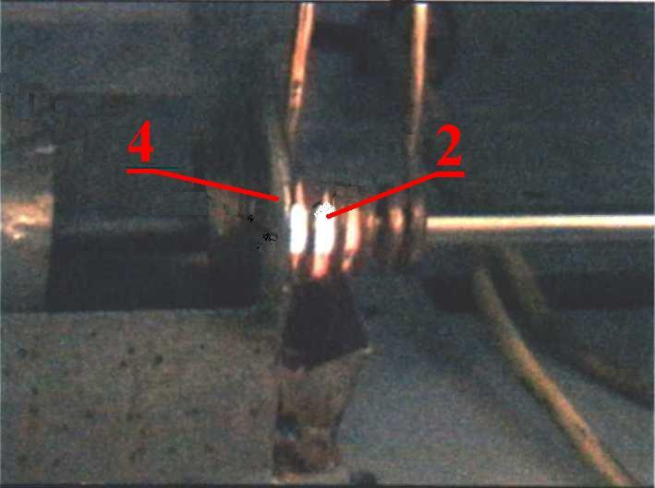 | 1. Високочастотний генератор ВЧГ1-25/0.44  2. Індуктор  3. Механізм переміщення труб і прутків в горизонтальному напрямку  4. Система охолодження труб

Центр колективного користування ННЦ ХФТІ "Аналітичне матеріалознавство наноструктурних систем ядерної енергетики"
Центр колективного користування ННЦ ХФТІ НАН України "Аналітичне матеріалознавство наноструктурних систем ядерної енергетики" має в наявності: трансмісійні електронні мікроскопи JEOL JEM-100СХ, JEM-2100 і скануючий електронний мікроскоп JSM-7001F, а також обладнання пробопідготовки.
Головне завдання центру - дослідження мікро- та нано- механізмів радіаційної пошкоджуваності, створення радіаційно-стійких матеріалів, а також для нано-структурних досліджень. Ці дослідження актуальні і належать до переліку пріоритетних наукових напрямів України, що визначають енергетичну безпеку країни і відносяться до комплексних програм НАН України.
Опромінення конструкційних матеріалів на електростатичному прискорювачі.
Обладнання
Електронні мікроскопи
Таблиця 3.13 – Основні характеристики електронних мікроскопів
Назва | Модель | Основні характеристики |  |  |  |  | Зовнішній вигляд
Назва | Модель | Розширення | Прискорююча напруга | Діапазон збільшення | Довжина дифракційної камери | Розмір зразків | Зовнішній вигляд
Трансмісійний електронний мікроскоп зі скануючою приставкою | JEM-100CX | По точкам 1,4 А  По лініям 3 А | 20, 40, 60 ,80, 100 кВ | ×300-×250000 | 200-3600 мм | - | 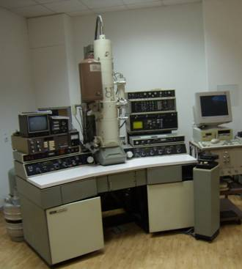
Трансмісійний електронний мікроскоп зі скануючою приставкою і з системою енергодисперсійного мікроаналізу * | JEM-2100 | Просвічуючий режим 1,3 нм  Скануючий трансмісійний режим 0,2 нм  Растровий режим 1 нм | 200 кВ | ×50- ×1 500 000 | 600-6000 мм | - | 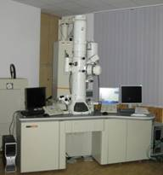
Автоемісійний скануючий електронний мікроскоп з системою енергодисперсійного мікроаналізу  ** | JSM-7001F | При 30 кВ 1,2 нм  При 1 кВ 3 нм | 0,5 – 30 кВ | ×25- ×1 000 000 | - | Діаметр до 10 см  Висота до 40 см | 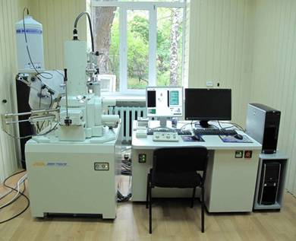
* JEM-2100 з скануючою приставкою (STEM) і енергодисперсійним спектрометром (EDS) управляється персональним комп'ютером на базі операційної системи Windows XP
** На мікроскопі JSM-7001F встановлені ЕРС і ВДС спектрометри: (1) обидва детектора спрямовані в одну точку, (2) забезпечуються необхідні величини робочого відстані і кута відбору. ЕРС: за кілька секунд можна отримати повний спектр зразка і визначити його якісний і кількісний хімічний склад; ВДС: забезпечує більш точний результат, але це відносно повільний послідовний метод аналізу.
Обладнання для пробо підготовки
Таблиця 3.14 – Характеристика обладнання пробо підготовки
Назва обладнання | Модель | Основні характеристики | Зовнішній вигляд
Автоматизована напилювальна установка | JFS-1600 | Установка складається з основного блоку і форвакуумного насоса, і застосовується, в основному, для підготовки зразків для РЕМ.  Біологічні та інші непровідні зразки можуть бути напилю різними металами швидко і ефективно | 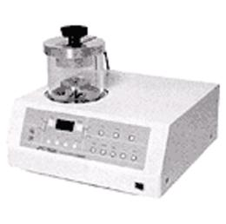
Автоматична установка для електролітичного уточнення зразків для ПЕМ | TenuPol-5 | Зразки діаметром 2,3 і 3 мм поліруються з двох сторін одночасно з метою отримання тонкої фольги з центральним отвором. Процес утонения зразків контролюється за допомогою фотоелемента і автоматично зупиняється, як тільки у зразку з'являється найменший отвір.  Є вбудована функція сканування параметрів процесу і можливість установки додаткових параметрів для різних матеріалів | 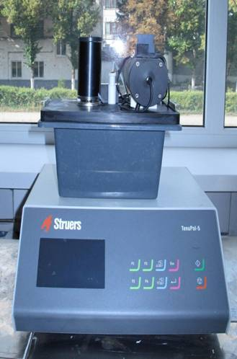
Установка прецизійного іонного травлення зразків для ПЕМ | EM-09100 IS– Ion Slicer EM-09100 IS | Пристрій для препарування зразків, що використовується в просвічуваній електронній мікроскопії (ПЕМ). Дозволяє утоняти фольги для ПЕМ шляхом травлення їхньої поверхні пучком іонів аргону. Прискорююча напруга іонів 1-8 кВ. Швидкість травлення 5мкм/мін (при 8 кВ для Si). Газ травлення Аргон чистотою 99,9999%. Тиск газу 0,15 ± 0,5 МПа (1,0-2,0 кг/см2). Кут падіння іонів 0-6° | 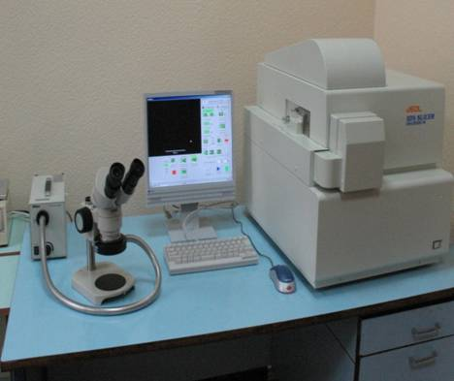

ІНСТИТУТ ФІЗИКИ ВИСОКИХ ЕНЕРГІЙ ТА ЯДЕРНОЇ ФІЗИКИ
Напрямки досліджень:
- Взаємодія електронів і фотонів проміжних енергій (до 2 ГеВ) з ядрами.
- Квантові електродинамічні процеси в речовині, включаючи кристали.
- Механізми ядерних реакцій і структура ядер, що вивчаються за допомогою важких ядер і багатозарядних іонів низьких енергій.
- Ядерні методи дослідження структури і властивостей речовини. Радіаційні технології.
Структура ІФВЕЯФ ННЦ ХФТІ:
  - Відділ циклічних прискорювачів і накопичувачів (Начальник відділу - чл.кор. НАНУ, проф. І.М. Карнаухов).
  - Відділ ядерної фізики (Начальник відділу - д.ф.-м.н. Н.П. Дикий).
  - Відділ фізики випромінювання та багатоканальних трекових детекторів (Начальник відділу - к.ф.-м.н. Н.І. Маслов).
  - Відділ експериментальних досліджень з фізики елементарних частинок та ядерної фізики високих енергій на прискорювачах ЛУЕ-2000 і ЛУЕ-300 МеВ (Начальник відділу - проф., Д.ф.-м.н. П.В. Сорокін).
  - Відділ фундаментально-прикладних ядерних досліджень (Начальник відділу - к.ф.-м.н. В.І. Касілов).
  - Відділ математичного моделювання та дослідження ядерно-фізичних процесів (Начальник відділу - проф., Д.ф.-м.н. М.А. Хажмурадов).
Основні результати останніх років:
ЯДЕРНА ФІЗИКА ПРОМІЖНИХ ЕНЕРГІЙ (до 2 ГеВ)
  - Проведено комплексні дослідження поляризаційних параметрів в реакціях фотообразованія мезонів на протонах і нейтронах і однозначно визначені амплітуди цих процесів. Визначено ймовірність квадрупольного розпаду дельта-резонансу, що підтверджує ідею про тензорної природі кваркового взаємодії в нуклоні. У цих експериментах була підтверджена гіпотеза про часткове збереженні аксіального векторного струму і визначено внесок ізотензорной компоненти в електромагнітний адронний струм.
  - Виконано дослідження фото-та електро-дезінтеграції дейтрона і ядер гелію-3 і гелію-4, що свідчать на користь дібаріонних резонансів у цих процесах.
  - Відкрито гексадекапольний резонанс ядер, порушених електронами і надгігантський резонанс у фотоделеніі ядер.
  - Відкрито нове явище - затримане ділення ядер субактінідов (Вісмут 209) з часом життя 0,3 нс при опроміненні електронами. Запропоновано механізм цього явища - освіта і дезінтеграція гіперядра.
  - Виконано теоретичні та експериментальні дослідження взаємодії заряджених частинок високої енергії з речовиною і інтенсивними зовнішніми полями. Ідентифіковано та досліджені різні механізми випромінювання, обумовленого швидкими електронами і позитронами в кристалах. Запропоновано нові методи отримання пучків інтенсивних, спрямованих, монохроматичності і поляризованих фотонів в рентгенівському і гамма діапазонах для досліджень в області ядерної фізики, фізики твердого тіла та радіаційної фізики.
ЯДЕРНА ФІЗИКА НИЗЬКИХ ЕНЕРГІЙ
  - Отримані нові фундаментальні дані про стан ядер і механізмах ядерних реакцій, включаючи високо порушені стану ядер (високоспінові ізомери; ядра, далекі від області стабільності). Проведено систематичні дослідження М1-резонансу в ядрах sd-оболонки. З'ясовано роль нейтрон-протонного спарювання в цих ядрах.
  - Виконано дослідження аналогових і антіаналогових станів в ядрах середнього атомного ваги, вивчено поведінку радіаційних силових функцій, парціальних і повних перерізів і застосовність статистичної теорії для їх опису. Методом каналювання важких частинок вивчалася на атомному рівні структура дефектів кристалічної решітки в напівпровідниках, металах, магнітних матеріалах і високотемпературних надпровідниках. Визначалася локалізація легких елементів, впроваджених або розчинених в кристалічній решітці.
  - Розроблено техніка та апаратура для аналізу структури і складу речовини ядерними методами на прискорювачах важких частинок з використанням миттєвих ядерних реакцій, зворотного розсіювання і характеристичного рентгенівського випромінювання.
ПРИСКОРЮВАЛЬНА ТЕХНІКА ТА РАДІАЦІЙНІ ТЕХНОЛОГІЇ
  - Проведена модернізація великого лінійного прискорювача електронів (ЛУЕ-2000), що підвищила енергію електронів з 1,6 ГеВ до 2,0 ГеВ, що збільшила в 20 разів струм прискорених електронів (до 100 мА в імпульсі) і поліпшила на порядок моноенергетічность пучка.
  - Розроблено нова прискорює структура з градієнтом прискорення 25 МеВ / м і нове джерело ВЧ-потужності - клістрон "Арсенал" з потужністю 40 МВт та ефективністю 50%.
  - Розроблено два прототипи електронних прискорювачів нового класу на енергію 60 МеВ з використанням нових структур, що прискорюють з постійним градієнтом (довжина структури - 3 м).
  - Розроблено теорію придушення нестабільності пучка в лінійних прискорювачах.
  - Розроблена і впроваджена в промисловість досвідчена серія прискорювальних установок "Сокіл" для ядерного мікроаналізу.
  - Створено потужнострумовий електронний прискорювач (рис. 3.17) (енергія - 10 МеВ, струм - 1 мА, потужність випромінювання - 10 Мрад / с) для прикладних цілей.
  - Розроблено методи модифікації і підвищення якості електротехнічних характеристик промислового обладнання.
  - Розроблено технологію об'ємного фотоядерного легування кремнію за допомогою лінійного прискорювача.
  - Розроблено високопродуктивні криогенні вакуумні насоси на основі використання рідкого неону.
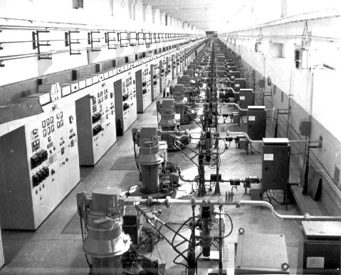
Рисунок 3.17 - Лінійний прискорювач електронів ЛУЕ-2000

Участь в міжнародних експериментах: ALICE, CMS, LHC-b, JLAB (CEBAF), Neutron Source.

ІНСТИТУТ ПЛАЗМОВОЇ ЕЛЕКТРОНІКИ І НОВИХ МЕТОДІВ ПРИСКОРЕННЯ
Напрямки досліджень:
  - Фундаментальні та прикладні аспекти плазмової електроніки і нових методів прискорення заряджених частинок, розробка пучкових і пучково-плазмових технологій. Фізика взаємодії пучків заряджених частинок з плазмою.
  - Розробка і створення надпотужних імпульсних, квазінепереривних і безперервних джерел регулярного і нерегулярного електромагнітного випромінювання від НВЧ до світлового діапазону довжин хвиль. Дослідження механізмів управління характеристиками випромінювання.
  - Розробка плазмових методів прискорення заряджених частинок і створення високоточних прискорювачів електронів та іонів для використання в пучковому керованому синтезі і прикладних народногосподарських завданнях.
  - Фундаментальні проблеми теорії дифракції, інтегральні рівняння електродинаміки та взаємодії електромагнітних хвиль з нестаціонарними середовищами.
  - Вивчення взаємодії інтенсивних потоків заряджених частинок, регулярного і стохастичного електромагнітного та іонізуючого випромінювання з матеріальними середовищами та медикобіологічних об'єктами.
  - Дослідження фізичних властивостей не рівноважних плазмохімічних реакторів, сепараторів та ізотопів для екологічно чистих технологій.
  - Розвиток фізики прискорювачів важких заряджених частинок. Розробка лінійного колективного прискорювача безперервної дії для електроядерних виробництва енергії і трансмутації радіоактивних відходів. Розробка прискорювачів багатозарядних іонів для фізичних цілей і для потреб промисловості.
  - Дослідження процесів теплообміну і стимульованої десорбції в кріовакуумних системах. Розробка кріовакуумних систем, що імітують умови космічного простору.
Основні результати останніх років:
ПЛАЗМОВА ЕЛЕКТРОНІКА ТА НОВІ МЕТОДИ ПРИСКОРЕННЯ
  - Розроблено теорію нерелятивістської і релятивістської плазмової електроніки - чітко сформованого розділу фізики плазми, пов'язаного з фундаментальними властивостями плазми, коливальними і хвильовими процесами в ній, різноманітними нестійкістю, стохастичністю і турбулентністю плазми, важливими додатками.
  - Запропоновано та досліджено нові типи уповільнюють структур, що поєднують переваги традиційних вакуумних і плазмових систем - структури з плазмовим заповненням прогонової каналу (гібридні системи). Це дозволило створити новий тип пучково-плазмових генераторів і підсилювачів як регулярних так і широкосмугових стохастичних коливань безперервного і квазінепереривних режиму від метрового до сантиметрового діапазону довжин хвиль. Отримано потужність стохастичного випромінювання до десятків кіловат в безперервному режимі і більш 100аКВт в імпульсному режимі з високим електронним к.п.д.а (до 50%).
  - Теоретично та експериментально вивчено вплив плазмового заповнення на спектральні характеристики випромінювання. Досліджено механізми управління параметрами випромінювання за допомогою зовнішнього малопотужного сигналу.
  - Запропоновано і створений прилад релятивістської НВЧ-електроніки - віртод, що дозволяє в широких межах робити керування параметрами потужного мікрохвильового випромінювання ультракороткою тривалості імпульсу (УКДІ) з потужністю в імпульсі 160-600 МВт в діапазоні робочих частот 3-10 ГГц.
  - На основі імпульсних високоточних релятивістських прискорювачів електронів створено ряд надпотужних генераторів НВЧ в широкому діапазоні частот потужністю до 109 Вт (релятивістські карсінотрони, магнетрони, віркатора, убітрони).
  - Експериментально підтверджено можливість порушення інтенсивних хвиль у плазмі і комбінованих плазмових хвилеводах Потужнострумові релятивістськими пучками електронів (отримана потужність понад 600 МВт).
  - Експериментально досліджені ефекти когерентного взаємодії електронного пучка з плазмою в ЛБХ-генераторі з запізнілої зворотним зв'язком, які проявляються в порушенні короткочасних квазігармонічних локально стаціонарних по частоті коливань, чергування яких в часі обумовлює стохастичність коливальних процесів при розвитку пучкової нестійкості.
  - Розглянуто вимушене когерентне розсіяння плазмових хвиль на релятивістському електронному пучку. На основі цього розгляду запропонована і розроблена схема лазера на вільних електронах з плазмовим Віглер (ондулятором), в якості якого використовуються електромагнітні або електростатичні хвилі, порушувані в плазмі. На відміну від зазвичай використовуваного Віглер (просторово-періодичні поля), де можливість укорочення довжини хвилі обмежена технічними труднощами зменшення періоду структури, при використанні як Віглер плазмових хвиль вкорочення довжини хвилі легко досягається зміною параметрів плазми.
  - Проведені фундаментальні та експериментальні дослідження параметричного рентгенівського випромінювання релятивістських електронів в монокристалах.
  - Вперше запропонований і реалізований метод дослідження кількісних закономірностей між характеристиками елементарних ефектів спонтанного випромінювання рухомих зарядів і параметрами відповідних кількісних радіаційних неустойчивостей інтенсивних потоків зазначених зарядів. За допомогою цього методу ідентифіковані механізми ряду таких нестійкостей.
  - Розроблено аналітичні критерії розвитку динамічного хаосу при взаємодії хвиля-частинка і хвиля-хвиля. На підставі цих критеріїв запропоновано нові механізми збудження стохастичних коливань і прямого швидкого нагрівання плазми лазерними полями.
  - Запропоновано і створений лінійний плазмовий індукційний прискорювач електронів та іонів для досліджень з керованого термоядерного синтезу на пучках важких іонів і впливу сільноточних іонних пучків на конденсовані середовища. Параметри прискорювача: струм пучка електронів з енергією 1,5 аМеВ - 10кА, струм пучка іонів з енергією 600аКеВ - 4 кА, тривалість імпульсу 0,5 мкс. 2,5-мірне чисельне моделювання, показало, що за допомогою спеціально инжектированного електронного пучка досягається достатня зарядова компенсація потужнострумового іонного пучка із збереженням його стійкості.
  - Розроблено сільноточние прискорювачі електронів та іонів із струмом пучка до 100акА.
  - Проведено дослідження за колективним прискоренню іонів за допомогою електронного пучка з енергією до 1 МеВ, струмом до 15 кА і тривалістю імпульсу порядку 20 нс. Одержаний пучок іонів вуглецю з енергією 20-40 МеВ, струмом 10-20 А і тривалістю імпульсу 10-20анс. Визначено час і довжини прискорення. Одержаний темп прискорення порядку 2.5-3.5 МВ / см.
  - Проведено теоретичне обгрунтування та розроблено робочий проект двухпучкового електронно-іонного прискорювача, заснованого на аномальному і нормальному ефектах Доплера, для прискорення інтенсивних іонних пучків. Здійснюється його виготовлення.
  - Проведено чисельне моделювання збудження плазмового хвилі биттями електромагнітних хвиль для прискорення заряджених частинок. Знайдено профілі плазми, необхідні для підтримки синхронізму прискорених частинок з поздовжньою хвилею і прийнятного розподілу возбуждаемой плазмової хвилі.
  - Проведено теоретичні та експериментальні дослідження і 2,5-мірне чисельне моделювання збудження кільватерних полів у плазмі одним і періодичної послідовністю згустків релятивістських електронів. Досліджено нелінійна нестаціонарна еволюція згустків в розрідженій і щільній плазмі та визначено характеристики кільватерних полів, порушуваних в плазмі.
  - Проведено дослідження емісійної здатності твердотільних емітерів іонів лужних металів з лазерним підігрівом. Отримано збільшення струму емісії під опроміненням в 5-8 разів.
  - Досліджено механізми і показана висока ефективність впливу на плазму іоносфери Землі і космічного простору стохастичного сигналу для модифікації параметрів плазми з метою створення штучних іонізованних утворень, відтворення озону у верхній атмосфері, формування волноведущих каналів для транспортування енергії між КА і наддалекого радіозв'язку, моніторингу та дослідження фізики іоносфери.
  - Проводиться відпрацювання ресурсозберігаючих технологій виготовлення трекових (ядерних) мембран на базі лінійного прискорювача багатозарядних іонів для ультра-і мікрофільтрації газоподібних і рідких речовин.
  - Запропоновані та досліджуються плазмові методи розділення ізотопів різних хімічних елементів, розробляються магнітоплазмове методи такого поділу.
  - Розроблений унікальний комплекс випробувальних стендів та експериментально досліджено вплив інтенсивних полів НВЧ-випромінювання та електромагнітного імпульсу УКДІ на різні фізичні об'єкти - матеріали, радіоелектронну апаратуру, медико-біологічні середовища та сільськогосподарські культури.
  - Проведено експериментальні дослідження систем генерування та прийому надширокосмугових сигналів УКДІ. Розроблено апаратура, призначена для використання в цілях підгрунтового радіолокаційного зондування та екологічного моніторингу важкодоступних об'єктів.
  - Створена апаратура для електровоздействія на нефтематеріали. Встановлено ефект сильної залежності провідності від температури в певному інтервалі температур. При пробоях встановлений "ефект гистерезиса" і тривала тимчасова релаксація. Спостережено ефект сепарації.
  - Для ТЯР і технологічних установок, що використовують кріооткачку, розробляється технологія швидкої регенерації кріонасосов, як конденсаційних так і кріосорбціонних із застосуванням електромагнітного і корпускулярного впливу. Проведено експерименти по швидкій регенерації кріонасосов без видалення холодоагенту і знайдені характерні часи такий регенерації.
  - Створена спеціальна система неонової кріооткачкі для вакуумних технологій з великим тепломассовиделеніем. Розроблені та успішно експлуатуються кріовакуумние системи імітують умови космічного простору для випробування конкретних вузлів ракетно-космічної техніки.
  - Запропонований і розроблений новий тип економічного низькотемпературного плазмохимического реактора для напрацювання різних типів хімічних сполук. Створені і випробувані озонатори, розроблені технології екологічного очищення різних середовищ та об'єктів, збереження та консервації сільгосппродукції.
ФІЗИКА І ТЕХНІКА ПРИСКОРЮВАЧА ПРОТОНІВ І БАГАТОЗАРЯДНИХ ІОНІВ
  - Завершено реконструкцію лінійного прискорювача багатозарядних іонів ЛУМЗІ-10 і розпочаті фундаментальні ядерні та прикладні дослідження.
  - Розроблено пропозиції щодо реалізації оптимальної схеми електроядерних екологічно чистого виробництва енергії з використанням торій-уранового паливного циклу.
  - Досліджено формування поверхневих хвиль над періодичними структурами з магнітодіелектриків, запропоновані і розробляються схеми лазерних електронних прискорювачів в інфрачервоному й оптичному діапазонах.
  - Розроблено новий метод розв'язання дифракційних задач на основі інтегральних рівнянь макроскопічної електродинаміки. Аналітичними і чисельними методами досліджені задачі дифракції електромагнітних хвиль на лінійній антені та сфері у хвилеводах довільного поперечного перерізу, над провідними і імпедансними поверхнями, а також у клинчастої області.
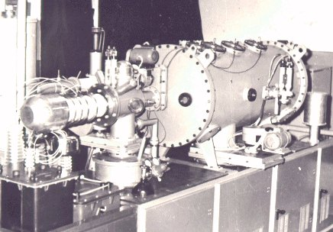
Рисунок 3.18 - Малогабаритний лінійний прискорювач дейтронів

ІНСТИТУТ ФІЗИКИ ПЛАЗМИ
Основні завдання, які вирішуються ІФП, наступні:
  - Термоядерні дослідження (теорія та експеримент), в тому числі магнітне утримання плазми в стелараторах і електромагнітних пастках, розробка і застосування методів високочастотного нагріву плазми, розробка і використання методів діагностики високотемпературної плазми.
  - Окремі аспекти термоядерного реактора ІТЕР, пов'язані з проблемами дивертора і матеріалів дивертора, діагностики високотемпературної плазми (у першу чергу, з першими дзеркалами діагностичних систем), проблемами рециклінгу водню і т.д.
  - Розробка та застосування потужних імпульсних і квазістаціонарних прискорювачів плазми.
  - Плазмові технології (зокрема, розробка методів нанесення багатошарових композитних покриттів з використанням комбінованих розрядів, розробка методів модифікації поверхонь матеріалів при впливі потужних потоків плазми різних газів, розробка компактних озонаторів і стерилізаторів на основі бар'єрних розрядів).
Проекти
Ураган -2м
Ураган-3м
КСПУ
Плазменні технології
Послуги, які надаються:
 | 1. Послуги з модифікації і зміцненню поверхні металевих виробів (імпульсна плазмова обробка)
 | 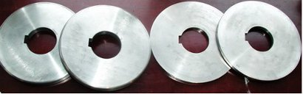 | Модифікація і зміцнення поверхні сталевих валків - основного робочого органу «мобільного» обладнання для виробництва холоднокатаних виробів - армуючого профілю та профільованого листа.
 | 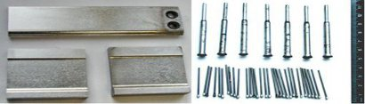 | Модифікація і зміцнення поверхні штампового інструменту (пуансони, матриці та ін)
 | 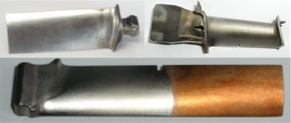 | Модифікація і зміцнення поверхні лопаток (турбіни авіаційних двигунів), включаючи поверхні з попередньо нанесеними уточнюючими покриттями.
 | 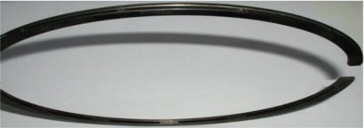 | Модифікація і зміцнення поверхні поршневих кілець і інших деталей працюють в умовах сухого тертя.
 | 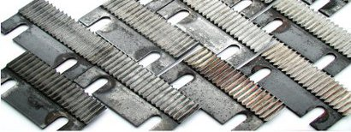 | Модифікація і зміцнення поверхні різального інструменту (промислові та сільгосп ножі).
 | 1. Послуги з модифікації і зміцненню поверхні металевих виробів (імпульсна плазмова обробка)
 | 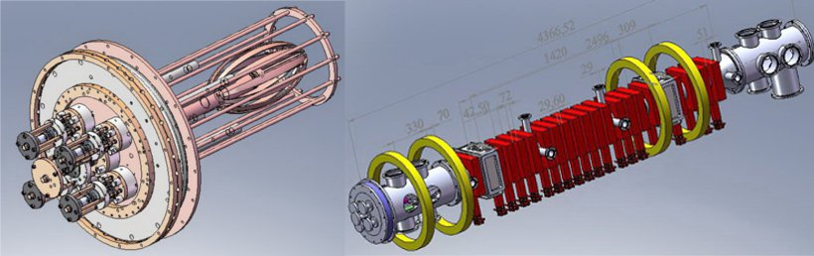 Розробка проектно-конструкторської документації та дизайну установок у відповідності з конкретними вимогами замовника:
o попереднє проведення науково-дослідних і експериментальних робіт з адаптації технології імпульсної плазмової обробки до виробів замовника;
o складання, монтаж і наладка установок;
o консультації та навчання персоналу;
o сервісне і гарантійне обслуговування установок;
o науково-технічний супровід.
 | 3. Створення для виробничих підприємств нових технологічних рішень в області зміцнення і модифікації виробів
o Вироблення технічних рекомендацій для вирішення наявних у замовника виробничих проблем за допомогою плазмових комбінованих методів обробки;
o Демонстрація можливостей на пілотних партіях;
o Розробка технологічного рішення, що припускає комбінацію різних методів;
o Вироблення інноваційних технологічних рішень адаптованих для конкретних виробничих циклів замовника.
Комплекс плазменної модифікації "Просвет" (http://www.kipt.kharkov.ua/kipt_sites/ipp/plasma-methods/index.html).
ІНСТИТУТ ТЕОРЕТИЧЕСКОЙ ФИЗИКИ ИМ. А.И. АХИЕЗЕРА
Структура ІТФ ННЦ ХФТІ:
- Відділ статистичної фізики та квантової теорії поля (Начальник відділу - чл.-кор. НАНУ, проф. Ю.В. Слюсаренко);
- Відділ теорії конденсованих середовищ та ядерної матерії (Начальник відділу - академік НАНУ, проф. О.С. Бакай);
- Відділ квантово-електродинамічних явищ і електродинаміки адронів (Начальник відділу - д.ф.-м.н. А.Ю. Корчин);
- Відділ дифузійних та електронних явищ у твердих тілах (Начальник відділу - чл.кор. НАНУ, проф. В.В.Слезов);
- Відділ теоретико-групових властивостей елементарних частинок, теорії ядра і нелінійної механіки (Начальник відділу - д.ф.-м.н. Ю.Л. Болотін);
- Відділ електродинаміки високих енергій в речовині (Начальник відділу - академік НАНУ, проф. Н.Ф. Шульга).
Напрями досліджень ІТФ ННЦ ХФТІ:
Фундаментальні дослідження в області:
- квантової теорії поля і фізики елементарних частинок;
- теорії суперсиметрії і супергравітації;
- електрослабких взаємодій і електродинаміки адронів;
- ядерної фізики та теорії взаємодії частинок високих енергій з речовиною;
- статистичної фізики;
- фізики твердого тіла та радіаційної фізики.
Основні результати останніх років:
- Запропоновано концепцію суперсиметрії, на основі якої було введено уявлення про голдстоуновскіх ферміоном зі спіном 1/2 і вперше сформульовані основні поняття теорії супергравітації. Ідея суперсиметрії дозволила усунути ряд принципових труднощів квантової теорії поля і стала однією з центральних ідей побудови єдиної теорії фундаментальних взаємодій, включаючи гравітацію. Розроблено різні аспекти суперсиметрії, супергравітації, суперструн; розвинений математичний апарат теорії суперсиметрії і його застосування у фізиці елементарних частинок.
- Розроблено теорію поляризаційних ефектів для процесів взаємодії фотонів і електронів високих енергій з нуклонами і ядрами на основі загальних принципів релятивістської інваріантності і фундаментальних властивостей симетрії взаємодій. Вивчено прояви дібаріонних резонансів при електромагнітних взаємодіях фотонів і електронів з легкими ядрами. Була розвинена теорія поляризаційних явищ при народженні псевдоскалярних і векторних мезонів у результаті нуклон-нуклонних зіткнень
- Спостережувані значення перерізів розсіяння і спина для пружного протон-ядерного розсіяння при проміжних енергіях отримані з урахуванням віртуального збудження ядра мішені на основі узагальнення теорії Глаубера-Ситенка багаторазового дифракційного розсіяння. Отримано асимптотично однорідні рішення в задачі дифракційного адрон-ядерного та ядерно-ядерного розсіяння в напівпрозорої ядерної моделі. Запропоновано релятивістська унітарна модель для вивчення півонія-нуклонного розсіяння, фотонародження півоній на нуклонах і комптонівського розсіяння на нуклонах.
- Була передбачена можливість виникнення динамічного хаосу, пов'язаного з колективними збудженнями ядер. Вивчено також прояви динамічного хаосу в ядрах, що визначають деякі специфічні особливості ядерної взаємодії. Передвіщена можливість аномального переходу між хаотичним і регулярним станами для простих Гамільтонових систем в періодичних зовнішніх полях.
- Розвинена квазікласичні теорія процесів когерентного розсіювання та випромінювання заряджених частинок великої енергії в орієнтованих кристалах. Передбачене явище динамічного хаосу при русі швидких частинок в кристалі. Показано можливість аномальної дифузії при Каналування релятивістських частинок в кристалах. Запропоновано новий механізм поворотів пучків частинок ультрабольшой енергії за допомогою вигнутих кристалів і нанотрубок, що грунтується на процесі багаторазового розсіювання частинок на ланцюжках атомів. Передбачені ефекти придушення гальмового і когерентного випромінювання ультрарелятивістських електронів у тонких шарах аморфного і кристалічного речовини. Передвіщена можливість аналогічного ефекту при зіткненні коротких банчів релятивістських частинок. Розроблено теорію процесу перехідного випромінювання релятивістських електронів при ультрабольшой (до декількох сотень метрів) довжинах формування процесу випромінювання.
- У галузі статистичної фізики вирішена проблема визначення нерівноважної ентропії взаємодіючих частинок, розвинена мікроскопічна теорія необоротних процесів у конденсованих системах зі спонтанно порушеною симетрією. Розроблено Фермі-рідинної підхід до надплинності, що знайшло застосування у вивченні рівноважних і кінетичних властивостей надпровідників. Розроблено медоти скороченого опису макроскопічних нерівноважних флуктуацій. На основі цього методу в мікроскопічному підході побудовані кінетична і гідродинамічна теорії довгохвильових флуктуацій. Розроблено стохастичний підхід до висновку загальних рівнянь, що описують еволюцію макроскопічних флуктуацій. Досліджено низку додатків цих підходів в теорії турбулентності, в теорії "довгих гідродинамічних хвостів" і в квазилинейной теорії плазми.
- Побудована мікроскопічна теорія освіти стекол при охолодженні розплавів, отримано критерій склування. Показано, що скла є, загалом, полікластернимі структурами. Дано описи термодинамічних, кінетичних і механічних властивостей полікластерних аморфних твердих тіл, зокрема, металевих стекол. На основі моделі Фермі-рідини побудована теорія магнітних властивостей проводять феро-і антиферомагнітних матеріалів, в тому числі структурно розупорядкованих матеріалів.
- Розроблено теорію дифузійного розпаду багатокомпонентних твердих розчинів, що знайшла широке застосування в матеріалознавстві і фізиці конденсованих середовищ. Побудована теорія фазових перетворень у сильно нерівноважних твердих розчинах, у в'язких рідинах і розплавах. Запропоновано теорію сегрегації домішки на межзеренних кордонах. Ця теорія поширена на сегрегацію домішки в матеріалах під опроміненням.
- Розроблено теоретичні моделі, які описують еволюцію бінарних сплавів під опроміненням; розроблено методику побудови структурно-фазових діаграм при упорядкуванні (разупорядоченності) сплавів під опроміненням, в тому числі утворення каскадів, викликане опроміненням. Для ряду сплавів побудовані структурно-фазові діаграми - аналоги діаграм фазового рівноваги, визначають рівновагу різних структурно-фазових станів щодо температури, дози опромінення і складу сплаву.
ВІДОКРЕМЛЕНІ ПІДРОЗДІЛИ

НАУКОВО-ТЕХНІЧНИЙ КОМПЛЕКС "ЯДЕРНИЙ ПАЛИВНИЙ ЦИКЛ" (http://kipt.kharkov.ua/kipt_sites/ntk/ru/index.htm)
НТК ЯПЦ як відокремлений підрозділ ННЦ ХФТІ створений відповідно до Постанови Кабінету Міністрів України № 386 від 29.05.93 р. та Указом Президента України № 64/94 «Про невідкладні заходи щодо розвитку атомної енергетики та формування ядерно-паливного циклу в Україні» від 23.02.94 р., наказом № 57 по ННЦ ХФТІ від 18.04.94 р. на основі існуючих підрозділів для виконання робіт з науково-технічного забезпечення атомної енергетики України у напрямку проектування, розробки технологій виготовлення та супроводу експлуатації ядерного палива (твелів, пелов, СВП , ТВЗ) для атомних реакторів різних типів і призначення.
НТК ЯПЦ створений з метою організації, координації та проведення науково-дослідних і конструкторсько-технологічних робіт з ядерного паливного циклу України.
Головним завданням НТК ЯПЦ є:
- Розробка концепції та програм робіт зі створення ядерного паливного циклу (ЯПЦ) атомної енергетики України;
- Науковий супровід ядерного палива АЕС України;
- Експертна оцінка робіт щодо ядерного палива;
- Створення дослідних, технологічних та випробувальних баз для проведення робіт з ЯПЦ;
- Проведення досліджень тепловиділяючих елементів (ТВЕЛ), поглинаючих елементів (ПЕЛ), тепловиділяючих збірок (ТВЗ) та їх конструкторсько-технологічних розробок для створення в Україні промислової бази з виготовленням палива для АЕС;
- Розробка нових паливних, поглинаючих і конструкційних матеріалів для створення ТВЕЛ і ТВЗ підвищеної надійності, працездатності і економічності;
- Дослідження та технологічні розробки в сфері використання ядерних збройових матеріалів для виготовлення палива для АЕС;
- Розробка методик, моделювання та розрахункове обґрунтування працездатності елементів активної зони реакторів;
- Дослідження з матеріалознавства ядерного палива і його випробування з метою створення ядерних реакторів підвищеної безпеки;
- Участь у розробці та реалізації державних програм конверсії, державних програм фундаментальних і прикладних досліджень з проблем використання ядерних матеріалів та ядерних і радіаційних технологій у сфері розвитку галузей економіки та інших державних замовлень;
- Надання науково-технічної допомоги промисловим підприємствам і вищим навчальним закладам у впровадженні науково-технічних досягнень і підготовки кадрів;
- Проведення спільно з вітчизняними і зарубіжними лабораторіями та фірмами науково-дослідних і прикладних робіт;
- Здійснення інших видів діяльності, які не заборонені чинним законодавством України.
У відповідності з цими завданнями НТК ЯПЦ має право:
- Самостійно планувати і виконувати свою господарську діяльність, визначати стратегію і основні напрямки розвитку програм і завдань ННЦ ХФТІ, науково-технічних прогнозів та визначення періодів, кон'юнктури ринку продукції, робіт і послуг та економічної ситуації;
- Самостійно розпоряджатися частиною доходу, який залишився після перерахунку податків та обов'язкових платежів, передбачених чинним законодавством України та Статутом ННЦ ХФТІ;
- Укладати господарські договори з державними та іншими підприємствами і окремими громадянами на проведення робіт за профілем своєї діяльності;
- Закуповувати, орендувати, замовляти за свій рахунок матеріальні ресурси, в тому числі основні кошти в установленому порядку у підприємств, організацій та фізичних осіб;
- Проводити наукові конференції, семінари, наради, в тому числі міжнародні, виконувати інші види міжнародних зв'язків і співробітництва;
- Користуватися банківськими та комерційними кредитами під гарантії ННЦ ХФТІ за згодою останнього;
Структура НТК ЯТЦ представлена на рис. 3.19.
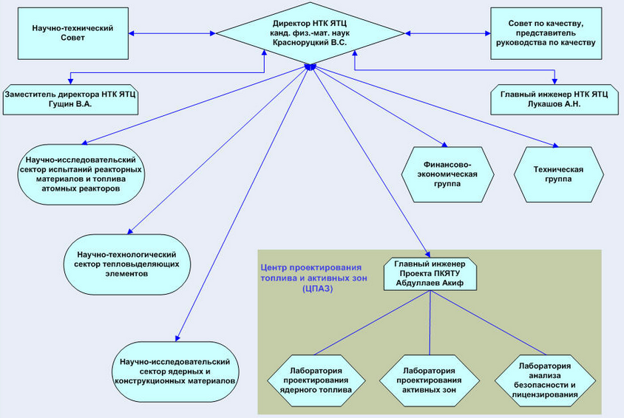
Рисунок 3.19 – Структура НТК ЯТЦ
Патенти
Рисунок 3.20 – Динаміка отримання патентів НТК ЯТЦ у період 1984-2006 рр.
Таблиця 3.15 - Отримані патенти в період з 1984 по 2006 рр.
Рік | Отримані патенти
1984 | Н.Н. Белаш, В.С. Красноруцкий, В.Р. Татаринов. Способ изготовления тепловыделяющего элемента, А.С. № 245514 от 09.01.84, МКИ G 21 С 3/00.
1988 | Н.Н. Белаш, В.С. Красноруцкий, В.Р. Татаринов, Н.А. Семенов. Способ изготовления тепловыделяющего элемента А.С. № 304377 от 10.06.88, МКИ G 21С 3/00.  Н.Н. Белаш, В.С. Красноруцкий, В.Р. Татаринов, В.А. Пузик. Способ изготовления тепловыделяющего элемента, A.C. № 330322 от 10.07.88, МКИ G 21С 3/00.
1993 | С.А. Тернопол, Н.А. Лаврентьев, В.Р. Татаринов, Н.Н. Белаш, С.А. Сиволоб. Сборный режущий инструмент. Патент на изобретение № 296 от 29.01.1993, МКИ 6 В 22В 27/16.
2003 | Бєлаш М.М., Лаврентьєв М.О., Красноруцький В.С.. Установка для контактного стикового зварювання трубчастої оболонки із заглушкою. Деклараційний патент на винахід № 57589 А від 16.06.2003 (Бюл. № 6)., В23К11/00.  Бєлаш М.М., Таран В.С., Толстолуцька Г.Д.. Спосіб хіміко-термічної обробки твердосплавного інструменту з покриттям. Деклараційний патент на винахід № 62775 А від 15.12.2003 (Бюл. № 12), С23С 8/00; С23С 14/32.
2004 | Бєлаш М.М.. Спосіб виготовлення поглинаючого стержневого елемента ядерного реактора. Деклараційний патент на винахід № 69082 А від 16.08.2004 (Бюл. № 8), G21C 21/18; G21C 7/10.  Бєлаш М.М., Красноруцький В.С.. Поглинаючий стержневий елемент ядерного реактора). Рішення від 10.04.2006 р. про видачу патента на винахід № 2004042614 від 06.04.2004, МПК 7 G21C 21/18.
2005 | Бєлаш М.М., Лаврентьєв М.О., Красноруцький В.С.. Установка для контактного стикового зварювання трубчастої оболонки із заглушкою. Патент на винахід № 47847 А від 15.06.2005 (Бюл. № 6)., В23К11/00.  Лаврентьєв М.О., Бєлаш М.М.. Установка для контактного стикового зварювання трубчастої оболонки із заглушкою. Деклараційний патент на корисну модель № 6154 від 15.04.2005 (Бюл. №4), В23К11/00.  Бєлаш М.М., Красноруцький В.С., Михайлов М.О.. Поглинаючий елемент ядерного реактора. Деклараційний патент на корисну модель № 11315 від 15.12.2005 (Бюл. № 12), МПК 7G21C 7/10.
2006 | Лаврентьєв М.О., Бєлаш М.М., Красноруцький В.С.. Установка для контактного стикового зварювання трубчастої оболонки із заглушкою). Патент на винахід № 65292 від 15.02.2006 (Бюл. № 2), В23К11/00, G21C 3/02.

НАУКОВО-ВИРОБНИЧИЙ КОМПЛЕКС ВІДНОВЛЮВАНІ ДЖЕРЕЛА ЕНЕРГІЇ ТА РЕСУРСОЗБЕРІГАЮЧІ ТЕХНОЛОГІЇ (НПК ВІЕРТ) (http://resst.kipt.kharkov.ua/)
Основне завдання НПК ВІЕРТ ННЦ ХФТІ - це проведення:
- фундаментальних і прикладних наукових досліджень;
- дослідно-конструкторських і проектно-технологічних розробок;
- в галузі фізики альтернативних і поновлюваних джерел енергії, створення нових матеріалів, розвитку радіаційних технологій, ресурсозберігаючих технологій та охорони навколишнього середовища.
Основні напрямки досліджень і розробок:
- Розвиток концепції альтернативної водневої енергетики з використанням поновлюваних сірководневих ресурсів акваторії Чорного моря;
- Експериментальне дослідження процесів надкритичної флюїдної екстракції різноманітних матеріалів вуглекислим газом;
- Розробка технологій та обладнання термовакуумного сушіння великих об'ємів дисперсного сировини, промислової та сільськогосподарської продукції;
- Теоретичне дослідження і математичне моделювання взаємодії випромінювань різних видів з кристалами, конструкційними матеріалами і наноструктурами;
- Розвиток фізичних основ ядерних і радіаційних технологій з використанням нових джерел випромінювання, в тому числі на основі керованих прискорювачами електронів підкритичних систем;
- Дослідження лінійних та нелінійних хвильових процесів і взаємодій «хвиля-частка» в періодичних хвиле водних структурах пристроїв плазмової електроніки і НВЧ-техніки.
Таблиця 3.16 - Найважливіші науково-технічні результати за 2006-2012 рр.
Рік | Напрацювання
2006 | Воднева енергетика;  Технології надкритичної флюїдної екстракції (СФЕ);  Енергозберігаюча, екологічно чиста технологія вакуумного сушіння дисперсних матеріалів;  Математичне моделювання технологій іонної імплантації;  Розробка багатоцільовий програми RaT 3;  Дослідження електромагнітних процесів в періодичних хвилеводних структурах.

Продовження таблиці 3.16
2007 | Вакуумна екологічно чиста, енергозберігаюча сушильна установка;  Моделювання відображення іонів від поверхонь твердого тіла з нанорозмірних фрактальним рельєфом;  Оптимізація умов іонної імплантації в кристалічні матеріали;  Моделювання та оптимізація коаксіальних гіротронів.
2008 | Розробка концепції СВЕК: сірководневий енергогенеруючий комплекс;  Вітрогенератор малої потужності;  Експерименти з перевірки принципу газліфта сірководневої води;  Енергозберігаюча технологія вакуумного сушіння дисперсного сировини;  Термовакуумний метод отримання діоксиду цирконію;  Оптимізація СВЧ-гіротронов;  Проблеми іонної імплантації в кристалічні мішені.
2009 | Енерго- та ресурсозберігаючі технології термовакуумного сушіння дисперсних матеріалів;  Імплантація водню та інших іонів у надструктур вуглецевих нанотрубок (УНТ);  Теорія радіаційних ефектів (електродинаміка періодичних середовищ);  Сплави-акумулятори водню: експериментальні дослідження
2010 | Розробка концепції СВЕК: системний аналіз;  Температурно-баричні режими одержання діоксиду цирконію та інших дрібнодисперсних матеріалів;  Багатомодова нелінійна нестаціонарна теорія коаксіального гіротрона;  Дисперсійні властивості плазмових гофрованих хвилеводів;  Повреждающее каналювання іонів у вуглецевих нанотрубках (УНТ);  Екстракція комплексів U і Th із природних мінералів сверхкритическим СО2.
2011 | Фізичні механізми обмеження потужності коаксіальних гіротронов;  Матеріали альтернативних ядерно-енергетичних установок четвертого покоління;  Нова енергозберігаюча технологія виробництва твердопаливних брикетів з відходів деревообробної промисловості;  Некласичний перенесення випромінювань у випадково-гетерогенних матеріалах;  Експериментальне дослідження роздільного існування фаз в двофазних системах вода-сверхкритический вуглекислий газ
2012 | Методика безперервного виготовлення дисперсного альтернативного палива з відходів видобутку бурого вугілля;  Методика отримання наноструктурного стану сплавів на основі цирконію на установці кульового помелу;  Моделі високотемпературної корозії графітів в радіаційних полях і окислюють середовищах і моделі прогнозування ресурсу матеріалів в реакторах IV покоління;  Уточнена каскадна модель і програма розрахунку методом Монте-Карло радіаційного пошкодження гетерогенних структур багатокомпонентних матеріалів;  Ефекти лінійної конверсії мод в коаксіальних гіротронах та їх вплив на пучкові нестійкості мод і ККД коаксіальних гіротронів

Міжнародне співробітництво
Міжнародне співробітництво є невід'ємною частиною діяльності НПК «Відновлювані джерела енергії та ресурсозберігаючі технології».
В даний час міжнародна діяльність спрямована на розробку і реалізацію спільних програм, зосереджених на дослідженнях в областях:
- чисельне моделювання роботи потужних джерел мікрохвильового випромінювання, зокрема гіротронів, що використовуються в установках УТС;
- вплив плазми на роботу потужних гіротронов;
- електромагнітні властивості періодичних плазмових хвилеводів;
- електромагнітні властивості надрозмірні гофрованих хвилеводів і резонаторів.
Одним із пріоритетів міжнародної діяльності НПК ВІЕРТ є співпраця з рядом дослідницьких інститутів Європейського Союзу (Дослідницький Центр Карлсрує, Технічний університет м. Гамбург, Національний фінський університет) та підприємств вакуумної індустрії (Thales Electronics, Франція).
Широкі і стійкі міжнародні контакти активно використовуються НПК ВІЕРТ для організації та проведення, міжнародних науково-практичних конференцій, семінарів та круглих столів за участю провідних зарубіжних фахівців.
Патенти
Патенти, отримані співробітниками НПК ВІЕРТ:
1. В.А. Кутовий. Пристрій для термовакуумного сушіння. Патент № 2005124594/06 (027666) від 03.08.2005. Росія.
2. В.І. Ткаченко, О.В. Полевич. Спосіб розробки Нафтовий Родовище (спосіб розробки нафтового родовища). Рішення про видачу патенту за заявкою на корисну модель u200608002 від 20.10.2006.
3. В.І. Ткаченко, О.В. Полевич. Віпромінювач свердловина (випромінювач свердловинний). Рішення про видачу патенту за заявкою на корисну модель u200608001 від 17.11.2006.
4. В.О. Кутовий. Пристрій для термовакуумного сушіння. Патент № 81138, бюлетень № 20, від 10.12.2007. Україна.
5. Kutovoy V. Apparatus for drying of wet dispersed raw materials. International patent number: PCT/UA2005/000051. International publication number: WO/2007/013866, date 01.02.2007.
6. Б.В. Борц, І.М. Неклюдов, О.В. Полєвіч, В.І. Ткаченко. Спосіб добування сірководню з морської води. Патент України на корисну модель № 25861 від 27.08.2007. Україна.
7. В.О. Кутовий, О.О. Мацько, В.В. Примаченко, П.П. Криворучко, Ю.Є. Мішньова. Способ вакуумного Сушіння сирцю вогнетривкий виробів. Патент на Винахід № 82918 від 26.05.2008.Україна.
8. В.І. Ткаченко, В.С. Токарєв, Д.М. Юдбаровській, З.Г. Піх, О.М. Олександров, О.М. Шульга. Спосіб виробництва бактерійної біомасі в реакційному об'ємі. Патент України на корисну модель № 95152 від 11.07.2011. Україна.
9. Б.В. Борц, Ю.Г. Казарінов, В.І. Ткаченко. Спосіб періодичного дроселювання надкритичного флюїду в установці для надкритичної флюїдної екстракції. Патент України на корисну модель № 57755 від 10.03.2011. Україна.
10. Борц Б.В., Казарінов Ю.Г., Ткаченко В.І. Вузол для дроселювання в установці для надкритичної флюїдної екстракції. Патент України на корисну модель № 57756 від 10.03.2011. Україна.
11. Ткаченко В.І., Москвітін О.В., Шахова О.М. Опорно-поворотний Пристрій вітроустановки. Патент України на корисну модель № 74194 від 25.10.2012. Україна.
Динаміка отримання патентів співробітниками НПК ВІЕРТ за період 2005-2012 рр. представлена на рис. 3.21.
Рисунок 3.21 – Динаміка отримання патентів НПК ВІЕРТ за період 2005-2012 рр.
Пропозиції до співробітництва:
НПК ВІЕРТ готовий до співпраці з міжнародними науково-технічними центрами, державними та приватними організаціями і групами дослідників за наступними напрямками:
- розробка пристроїв і технологій малої альтернативної енергетики (вітрова, хвильова, воднева енергетика);
- енергозберігаючі екологічно чисті установки і технології термовакуумного сушіння дисперсного сировини, промислової та сільськогосподарської продукції;
- технології надкритичної флюїдної екстракції компонентів рослинної сировини і очищення відходів промислових і сільськогосподарських виробництв;
- моделювання та оптимізація ресурсозберігаючих радіаційних технологій стерилізації та обробки промислової та сільськогосподарської продукції;
- розробка та підвищення ефективності пристроїв прискорювальної і СВЧ-техніки (гіротрони, плазмові резонатори), їх застосування в наукових дослідженнях і галузях народного господарства.
Також НПК ВІЕРТ пропонує наступну вироблену та реалізовану продукцію:
- вакуумна сушильна камера для сушки фруктів і овочів;
- вакуумна сушильна камера для сушіння крейди, торфу, цукру, кави, какао, тирси, зерна, солі.
НАУКОВО-ДОСЛІДНИЙ КОМПЛЕКС "ПРИСКОРЮВАЧ" (http://lrt.kipt.kharkov.ua/ru/istorija.html)
Науково-дослідний комплекс НДК "Прискорювач" є провідним підрозділом Національного Наукового Центру "Харківський фізико-технічний інститут" в галузі розвитку прискорювальної фізики, розробки лінійних прискорювачів електронів і їх використання. Він створений в 1994 році на базі відділу інституту, який займався експлуатацією і розвитком найбільшого в СНД лінійного прискорювача електронів ЛУЕ-2000.
Основними напрямками діяльності НДК "Прискорювач" є:
- розробка і використання лінійних прискорювачів електронів;
- проведення досліджень в галузі фізики пучків заряджених частинок, ядерної та радіаційної фізики;
- розробка і використання радіаційних технологій.
За останні двадцять років (1991-2011) було розроблено і створено (модернізовано) 8 прискорювальних установок з різними характеристиками, 6 з яких працюють зараз безпосередньо в НДК "Прискорювач".
У НДК "Прискорювач" ННЦ ХФТІ проводяться дослідження в різних областях прискорювальної фізики та ядерно-фізичних процесів при взаємодії прискорених частинок з речовиною. Основні з них:
- розробка нових лінійних прискорювачів електронів;
- дослідження властивостей періодичних електродинамічних систем і розробка різних типів структур, що прискорюють;
- формування пучків в джерелах електронів і інжекторних системах;
- прискорення інтенсивних електронних пучків;
- дослідження методів генерації електромагнітного випромінювання в різних діапазонах: від сантиметрового до жорсткого рентгенівського;
- створення методів вимірювання параметрів прискорених електронних пучків у вакуумі і в атмосфері;
- ядерно-фізичні дослідження;
- дослідження процесів при взаємодії іонізуючого випромінювання з речовиною;
- розробка ядерних і радіаційних технологій.
Зараз у колективі працює 8 докторів і 20 кандидатів наук.
Останнім часом комплекс НДК "Прискорювач" ННЦ ХФТІ є одним з провідних підприємств в Україні в галузі радіаційної обробки медичних і харчових виробів.
Список створених до 1991 года в ННЦ ХФТИ спільно з іншими підприємствами СССР лінійних резонансних прискорювачів електронів наведено в таблиці 3.17.
Таблица 3.17 – Список лінійних резонансних прискорювачів електронів створених до 1991 р.
Показник | ЛУЭ-0,7 | ЛУЭ-3,5 | ЛУЭ-30 | ЛУЭ-90 | ЛУЭ-300 | ЛУЭ-40 | ЛУЭ-2000 | ЛУЭ-10
Рік запуску | 1953 | 1954 | 1956 | 1958 | 1963 | 1964 | 1965 | 1987
Енергія, МеВ | 0,7 | 3,5 | 30 | 90 | 30-270 | 20-30 | 400-1800 | 8-18
Частота, МГц | 2797,2 | 12797,2 | 2797,2 | 2797,2 | 2797,2 | 2797,2 | 2797,2 | 2797,2
Число секцій | 1 | 1 | 1 | 3 | 10 | 2 | 50 | 1
Тривалість токового імпульсу, мкс | - | - | - | - | 2 | 10 | 1,5 | 3,5
Частота повторень, Гц | 25 | 25 | 25 | 1-6,25 | 50 | 300 | 50 | 300
Імпульсивний ток, А | - | - | - | - | 0,2 | 0,7 | 0,1 | 1
Список розроблених і створених з 1991 року в НДК «Прискорювач» лінійних резонансних прискорювачів електронів наведено в таблиці 3.18.
Таблица 3.18 - Список лінійних резонансних прискорювачів електронів створених після 1991 р.
Показник | ЛУЭ-60 | ЛУЭ-10-М | КУТ-1 | ЛИК | ЭПОС | КУТ-30 | ЛУЭ-40 | ЛУЭ-60М
Рік запуску | 1991 | 1993 | 1993 | 1993 | 1999 | 2002 | 2004 | 2008
Енергія, МеВ | 60 | 8-18 | 8-14 | 13-18 | 10-30 | 25-45 | 30-100 | 100
Число секцій | 1 | 1 | 1 | 1 | 2 | 3 | 2 | 2
Довжина секцій, м | 3,0 | 3,05 | 1,23 | 2,30 | 3,05 | 1,23 | 4,44 | 4,44
Число клістронів | 1 | 2 | 1 | 1 | 2 | 3 | 2 | 2
Тривалість СВЧ-імпульсу, мкс | 2 | 4 | 5 | 2,2 | 4,5 | 4,5 | 2 | 2
Потужність клістрона, МВт | 25 | 10 | 10 | 18 | 10 | 11 | 16 | 16
Тривалість токового імпульсу, мкс | 0,15 | 3,5 | 4 | 1,5 | 4 | 4 | 1,5 | 1,5
Частота повторень, Гц | 5 | 300 | 300 | 6,25 | 300 | 300 | 25 | 50
Середній ток, мкА | - | 1000 | 800 | 0,25 | 1000 | 1000 | 10 | 3
Лабораторія радіаційних технологій (ЛРТ) НДК «Прискорювач» ННЦ ХФТІ акредитована Національним агентством з акредитації України за міжнародним стандартом ДСТУ ISO 17025:2006.
Лабораторія радіаційних технологій (ЛРТ) НДК «Прискорювач» ННЦ ХФТІ підтверджує свідоцтвом, виданим лабораторією, якість і безпеку кожної партії стерилізованої продукції. У свідоцтві зазначаються контрольні параметри процесу радіаційної обробки, а також дані вихідного радіологічного контролю.
Лабораторія радіаційних технологій (ЛРТ) НДК «Прискорювач» ННЦ ХФТІ надає послуги радіаційної стерилізації починаючи з 2000 року. Обробляється продукція в цілодобовому режимі, використовуючи виробничі потужності з продуктивністю більше 10 000 куб. метрів продукції на рік.
Радіаційна стерилізація медичної продукції. ЛРТ пропонує послуги радіаційної стерилізації таких виробів медичного призначення: перев'язувальні матеріали, шприци, голки, системи переливання крові, зонди, катетери, хірургічний шовний матеріал (кетгут, шовк), гігієнічні пакети, акушерські комплекти та білизна одноразового використання, гумові рукавички та ін..
Радіаційна стерилізація харчової продукції. ЛРТ пропонує послуги радіаційної обробки: спецій, чаю, фіто сировини, іншої продукції.
ІНСТИТУТ ВИСОКИХ ТЕХНОЛОГІЙ ХАРКІВСЬКОГО НАЦІОНАЛЬНОГО УНІВЕРСИТЕТУ ІМ.. В.Н. КАРАЗІНА
(http://www-htuni.univer.kharkov.ua/index.htm)
Інститут високих технологій (ІХТ) - це навчально-науковий підрозділ Харківського національного університету імені В.Н.Каразіна. ІХТ був утворений для подальшого інтенсивного розвитку нових наукомістких технологій на базі комплексного об'єднання різних напрямків фізичних наук і сучасних комп'ютерних технологій.
До складу ІВТ входять наступні факультети:
- фізико-технічний факультет;
- факультет комп'ютерних наук;
- фізико-енергетичний факультет;
- а також: навчально-дослідні комплекси;
- відділення прикладної фізики і технологій.
ІВТ є базовим навчальним комплексом з підготовки фахівців вищої кваліфікації в галузі ядерної фізики, фізики плазми, радіаційного матеріалознавства та інформаційних систем для наукомістких фізичних технологій та ядерної енергетики, а також у галузі прикладної фізики.
Наукова діяльність ІВТ ведеться в галузях теоретичної фізики, фізики атомного ядра, елементарних частинок і космічного випромінювання, фізики плазми і фізики заряджених частинок, розробки та виготовлення вакуумного обладнання, способів діагностики науково-дослідних і технологічних процесів, радіаційного матеріалознавства і матеріалів реакторобудування, космічного та високотемпературного матеріалознавства, біофізики та медичної фізики, комп'ютерного управління наукомісткими технологіями і системами автоматизованого контролю, штучного інтелекту і схемотехніки ЕОМ, електронних методів в атомно-ядерної фізики і наукомістких технологіях, комп'ютерного управління складними радіоелектронними і телекомунікаційними системами.
Матеріально-технічна база ІВТ включає велику кількість сучасного науково-дослідного обладнання, серед якого:
- 6 прискорювачів заряджених частинок,
- більше 60 вакуумних установок різного призначення,
- більше 10 унікальних діагностичних комплексів для рентгеноструктурного аналізу мас-спектрометрії газового середовища, оптичної та зондової діагностики.
Співробітники ІВТ ведуть більше 10 міжнародних грантів різного рівня, загальний обсяг фінансування яких складає більше 500 тис. умовних одиниць на рік. Провідні вчені Інституту підтримують наукові зв'язки з багатьма провідними науково-дослідними інститутами та вищими навчальними закладами «ближнього» зарубіжжя, а також США, Канади, Англії, Японії, Німеччини, Франції та ін..
В таблиці 3.19 наведена загальна характеристика ННЦ ХФТІ за наступними параметрами: напрямки дослідження, структура, міжнародне співробітництво, партнери, обладнання, науково-дослідні кадри, розробки та патенти.
Таблиця 3.19 – Загальна характеристика Національного наукового центру « Харківський фізико-технічний інститут»
Назва науково-дослідного закладу | Напрями дослідження | Структура | Міжнародне співробітництво | Партнери | Обладнання / матеріально-технічна база | Науково-дослідні кадри | Розробки / патенти
Національний науковий центр «Харківський фізико-технічний інститут» (ННЦ ХФТІ) | Фізика твердого тіла. Фізика радіаційних явищ і радіаційне матеріалознавство. Технології матеріалів.  Фізика плазми і керований термоядерний синтез.  Ядерна фізика, фізика електромагнітних взаємодій, фізика та техніка електронних прискорювачів.  Плазмова електроніка і фізика потужнострумових пучків. Фізика і техніка прискорювачів важких заряджених частинок. Нові методи прискорення.  Теоретична фізика. | Інститут фізики твердого тіла, матеріалознавства і технологій  Інститут фізики високих енергій і ядерної фізики  Інститут плазмової електроніки і нових методів прискорення  Інститут фізики плазми  Інститут теоретичної фізики  Науково-дослідний комплекс "Прискорювач", Науково-технічний комплекс "Ядерний паливний цикл", Науково-виробничий комплекс "Відновлювані джерела енергії та ресурсозберігаючі технології".  Відділ трансферу технологій інноваційної діяльності та інтелектуальної власності (ТІДІС) | Науковий парк Gjøvik  АТ «Парк Ядерних Технологій» (АТ «ПЯТ»)  Некомерційне партнерство "Коаліція атомних центрів і партнерів"  Фонд цивільних досліджень та розвитку США (CRDF)  Програма Великобританії по закритих ядерних центрах (CNCP),  Seventh Framework Programme (FP7)  МАГАТЕ, ЦЕРН, Об'єднаним інститутом ядерних досліджень у Дубні | ДП "Науково-технічний центр" Берилій "  ДНДП "Рубін"  НВК «П'ятихатки»  ТОВ НВФ «Полюс-Н»  ОП ННЦ "ХФТІ"  НДК "Прискорювач"  Позитрон GmbH  ТОВ «ІНМАЙСТЕРС»  ТОВ «Мекап»  Озонові технології майбутнього;  Український науково-технологічний центр (УНТЦ) | МТБ є об’єднаною МТБ всіх структурних підрозділів | близько 300 кандидатів наук,  80 докторів наук,  10 членів НАН України. | Патенти:  в галузі ядерної енергетики - 7  в області радіаційних технологій - 4  в області матеріалів - 8  в області обробки матеріалів - 4  в інших областях – 22.
Інститут фізики твердого тіла, матеріалознавства і технологій (ІФТТМТ ННЦ ХФТІ) | Фундаментальні та прикладні аспекти низькотемпературної і високотемпературної надпровідності.  Фізика міцності і пластичності твердих тіл.  Фізика радіаційних явищ і радіаційне матеріалознавство. Радіаційні, іонно-променеві технології. Трансмутація ядер і інші ядерні технології.  Фізика і хімія іонно-плазмових, плазмохімічних і дифузійних методів нанесення покриттів для підвищення зносостійкості, жароміцності, корозійної стійкості та поліпшення інших властивостей матеріалів.  Фізичне матеріалознавство чистих і надчистих металів і напівпровідників. Розробка технології їх отримання та аналізу.  Розробка конструкційних матеріалів. Композиційні матеріали. Вуглецеві і графітові матеріали. Високотемпературні і газостатичних технології.  Розробка та дослідження ядерних паливних і поглинаючих матеріалів. | - | Успішно реалізовані 2 міжнародні проекти: Договір B343688 з Ліверморською національною лабораторією, США.;  проект INTAS № 04-78-7227. | Проекти УНТЦ:  №1787  №Р304  №1880  № Р374  ДКР для "Об'єкту" Укриття Державний реєстраційний номер 0101U007786.  Державне замовлення науково-технічної продукції реєстраційний номер 6.01.11. | Аналітичний ядерно-фізичний комплекс «Сокіл»;  Протонний мікрозонд з просторовим дозволом 3 мкм;  Установка енергодисперсійного рентгенофлуоресцентного аналізу;  Установка для дистиляції і направленої кристалізації металів;  Установка для вирощування монокристалів та рафінованих металів і сплавів;  Установка «Дуга-2» для сплавки тугоплавких металів та отримання сплавів на їх основі;  Установка «Луч-1» для рафінування тугоплавких металів методом електронно-лучового переплаву;  Установка для різання злитків;  Рентгенівський рефрактометр ДРОН-4;  Оптичний мікроскоп Неофот-32;  Установка для методу гарячої прокатки у вакуумі;  Установка Б-9;  Установка Б-МС;  Установка Б-П;  Установка ТНП-5;  Установка ТНП-4;  Установка Б-АПП;  Установка «Вертикаль»;  Установка «Горизонталь»;  Електронні мікроскопи: JEM-100CX, JEM-2100, JSM-7001F;  Обладнання пробо підготовки: JFS-1600, TenuPol-5, EM-09100 IS– Ion Slicer EM-09100 IS | - | Технологія зміцнення різальних інструментів шляхом нанесення TiN покриттів була передана в США за ліцензійною угодою в 1980 році;  Установка ЕДІТ-ТНП
Інститут фізики високих енергій та ядерної фізики (ІФВЕЯФ ННЦ ХФТІ) | Взаємодія електронів і фотонів проміжних енергій (до 2 ГеВ) з ядрами.  Квантові електродинамічні процеси в речовині, включаючи кристали.  Механізми ядерних реакцій і структура ядер, що вивчаються за допомогою важких ядер і багатозарядних іонів низьких енергій.  Ядерні методи дослідження структури і властивостей речовини | Відділ циклічних прискорювачів і накопичувачів;  Відділ ядерної фізики Відділ фізики випромінювання та багатоканальних трекових детекторів Відділ експериментальних досліджень з фізики елементарних частинок та ядерної фізики високих енергій на прискорювачах ЛУЕ-2000 і ЛУЕ-300 МеВ Відділ фундаментально-прикладних ядерних досліджень  Відділ математичного моделювання та дослідження ядерно-фізичних процесів | Участь в міжнародних експериментах: ALICE, CMS, LHC-b, JLAB (CEBAF), Neutron Source | - | Лінійний прискорювач електронів ЛУЕ-2000 | - | -
Інститут плазмової електроніки і нових методів прискорення (ІПЕНМП ННЦ ХФТІ) | Фізика і техніка прискорювача протонів і багатозарядних іонів;  Плазмова електроніка та нові методи прискорення | - | - | - | Малогабаритний лінійний прискорювач дейтронів | - | -
Інститут фізики плазми (ІФП ННЦ ХФТІ) | Термоядерні дослідження;  Розробка та застосування потужних імпульсних і квазістаціонарних прискорювачів плазми;  Плазмові технології. | - | - | - | Ураган -2м  Ураган-3м  КСПУ  Комплекс плазменної модифікації "Просвет" | - | Послуги з модифікації і зміцненню поверхні металевих виробів (імпульсна плазмова обробка)1. Послуги з модифікації і зміцненню поверхні металевих виробів (імпульсна плазмова обробка)  Створення для виробничих підприємств нових технологічних рішень в області зміцнення і модифікації виробів
Інститут теоретической физики ім. А.І. Ахиезера | Фундаментальні дослідження в області:  квантової теорії поля і фізики елементарних частинок;  теорії суперсиметрії і супергравітації;  електрослабких взаємодій і електродинаміки адронів;  ядерної фізики та теорії взаємодії частинок високих енергій з речовиною;  статистичної фізики;  фізики твердого тіла та радіаційної фізики. | Відділ статистичної фізики та квантової теорії;  Відділ теорії конденсованих середовищ та ядерної матерії;  Відділ квантово-електродинамічних явищ і електродинаміки адронів;  Відділ дифузійних та електронних явищ у твердих тілах;  Відділ теоретико-групових властивостей елементарних частинок, теорії ядра і нелінійної механіки;  Відділ електродинаміки високих енергій в речовині. | - | - | - | - | -
Науково-технічний комплекс "Ядерний паливний цикл" | Розробка концепції та програм робіт зі створення ядерного паливного циклу (ЯПЦ) атомної енергетики України;  Науковий супровід ядерного палива АЕС України;  Експертна оцінка робіт щодо ядерного палива;  Створення дослідних, технологічних та випробувальних баз для проведення робіт з ЯПЦ;  Проведення досліджень тепловиділяючих елементів (ТВЕЛ), поглинаючих елементів (ПЕЛ), тепловиділяючих збірок (ТВЗ) та їх конструкторсько-технологічних розробок для створення в Україні промислової бази з виготовленням палива для АЕС; |  | - | - | - | - | 12 патентів
Науково-виробничий комплекс відновлювані джерела енергії та ресурсозберігаючі технології (НПК ВІЕРТ) | Розвиток концепції альтернативної водневої енергетики з використанням поновлюваних сірководневих ресурсів акваторії Чорного моря;  Експериментальне дослідження процесів надкритичної флюїдної екстракції різноманітних матеріалів вуглекислим газом;  Розробка технологій та обладнання термовакуумной сушіння великих об'ємів дисперсного сировини, промислової та сільськогосподарської продукції;  Теоретичне дослідження і математичне моделювання взаємодії випромінювань різних видів з кристалами, конструкційними матеріалами і наноструктурами;  Розвиток фізичних основ ядерних і радіаційних технологій з використанням нових джерел випромінювання, в тому числі на основі керованих прискорювачами електронів підкритичних систем;  Дослідження лінійних та нелінійних хвильових процесів і взаємодій «хвиля-частка» в періодичних хвилеводних структурах пристроїв плазмової електроніки і НВЧ-техніки. | - | Одним із пріоритетів міжнародної діяльності НПК ВІЕРТ є співпраця з рядом дослідницьких інститутів Європейського Союзу (Дослідницький Центр Карлсрує, Технічний університет м. Гамбург, Національний фінський університет) та підприємств вакуумної індустрії (Thales Electronics, Франція). | - | - | - | 11 патентів
Науково-дослідний комплекс "Прискорювач" | Розробка і використання лінійних прискорювачів електронів;  Проведення досліджень в галузі фізики пучків заряджених частинок, ядерної та радіаційної фізики;  Розробка і використання радіаційних технологій. | Лабораторія радіаційних технологій (ЛРТ) акредитована Національним агентством з акредитації України за міжнародним стандартом ДСТУ ISO 17025:2006. | - | - | Розроблено і створено (модернізовано) 8 прискорювальних установок з різними характеристиками, 6 з яких працюють зараз безпосередньо в НДК "Прискорювач". | 8 докторів наук і 20 кандидатів наук | З 1953 по 2008 рік створено 16 лінійних резонансних прискорювачів електронів
Інститут високих технологій Харківського національного університету ім.. В.Н. Каразіна | - | До складу ІВТ входять наступні факультети:  фізико-технічний факультет;  факультет комп'ютерних наук;  фізико-енергетичний факультет;  а також: навчально-дослідні комплекси;  відділення прикладної фізики і технологій. | Більше 10 міжнародних грантів різного рівня, загальний обсяг фінансування яких складає більше 500 тис. умовних одиниць на рік | Підтримують наукові зв'язки з багатьма провідними науково-дослідними інститутами та вищими навчальними закладами «ближнього» зарубіжжя, а також США, Канади, Англії, Японії, Німеччини, Франції та ін.. | 6 прискорювачів заряджених частинок,  більше 60 вакуумних установок різного призначення,  більше 10 унікальних діагностичних комплексів для рентгеноструктурного аналізу мас-спектрометрії газового середовища, оптичної та зондової діагностики. | - | -

Висновки
Аналіз діяльності головного наукового центу Національного наукового центру «Харківський фізико-технологічний інститут», який в подальшому має стати базою для створення Технополісу «П’ятихатки» свідчить про наступне:
- ННЦ ХФТІ має досить розгалужену структуру підрозділів та інститутів, які здійснюють наукову та науково-дослідну діяльність в галузі фізики;
- Наукові напрямки, охоплені дослідниками ННЦ ХФТІ мають досить широкий діапазон та зосереджені, зокрема на наступних напрямках: фізика твердого тіла, фізика високих енергій, ядерна фізика, плазмова електроніка, нові методи прискорення, фізика плазми та теоретична фізика.
- Матеріально-технічна база ННЦ ХФТІ основана на сукупній МТБ всіх складових (інститутів та відділів), що включає близько 40 установок та аналітичних комплексів необхідних для проведення досліджень та розробок;
- Науково-дослідний кадровий потенціал включає в себе близько 300 кандидатів наук, 80 докторів наук, 10 членів НАН України.
- На базі ННЦ ХФТІ створено відділ трансферу технологій інноваційної діяльності та інтелектуальної власності (ТІДІС), який співпрацює з Науковим парком Gjøvik (Норвегія), АТ «Парк Ядерних Технологій» (АТ «ПЯТ») (Казахстан), Некомерційним партнерством "Коаліція атомних центрів і партнерів» (Росія), Науковим парком «Харківські технології» (Україна); Об'єднаним інститутом ядерних досліджень у Дубні.
- Фінансову та консультаційну підтримку ННЦ ХФТІ отримує від Українського науково-технологічного центру (УНТЦ), Фонду цивільних досліджень та розвитку США (CRDF), Програми Великобританії по закритих ядерних центрах (CNCP), Програми Европейської Комісії Seventh Framework Programme (FP7); ЦЕРН (CERN) Європейської організації з ядерних досліджень (Швейцарія), Міжнародного агентства з атомної енергії (МАГАТЕ) (Австрія);
- ННЦ ХФТІ як ядерний об'єкт перебуває під гарантіями МАГАТЕ (Міжнародного агентства з атомної енергії - http://www.iaea.org/);
- Виробничими партнерами ННЦ ХФТІ є ДП "Науково-технічний центр" Берилій ", ДНДП "Рубін", НВК «П'ятихатки», ТОВ НВФ «Полюс-Н», ОП ННЦ "ХФТІ", НДК "Прискорювач", Позитрон GmbH, ТОВ «ІНМАЙСТЕРС», ТОВ «Мекап», Озонові технології майбутнього; Український науково-технологічний центр (УНТЦ);
- ННЦ ХФТІ сформовано портфель технологій, який вміщує в собі технології на наступних сфер: сільське господарство, промисловість, медицина, екологія, енергетика, будівництво, в якому представлено 25 продуктів, з них 7 знаходяться на стадії науково-дослідного зразка, а 15 продаються на ринках (вітчизняних, зарубіжних) як готовий продукт.
- Технології ННЦ ХФТІ включені до складу портфеля технологій країн СНГ, в якому представлені технологічні розробки наступних науково-дослідних інститутів: Сухумським фізико-технічним інститутом ім. ак. І. Векуа, м. Тбілісі (http://www.sipt.org), Інститутом фізики ім.Е.Л.Андронікашвілі, м.Тбілісі, «Вірменським Науково-дослідним інститутом з експлуатації атомних електростанцій» - «Арматом» (http://www.armatom.am), Інститутом Ядерної Фізики, АН РУз м. Ташкент (www.green.uz), Інститутом Ядерної Фізики, Алмати (http://inp.kz), ЗАТ «Інкомет» (www.binar.ru), ЗАТ «СЕНС» (www.binar.ru) з яким можна ознайомитися в електронному варіанті (http://tidis.kipt.kharkov.ua/files/File/Technology_portfolio_CIS_rus.pdf
- ННЦ ХФТІ володіє 45 патентами, які отримали його співробітники, з них патенти в галузі ядерної енергетики – 7, в області радіаційних технологій – 4, в області матеріалів – 8, в області обробки матеріалів – 4, в інших областях – 22.
Отже, науково-дослідна та виробнича діяльність складових ННЦ ХФТІ свідчить, про відповідність до одного із типів технополісу – науково-дослідний парк, його основними характеристиками є обслуговування як нових, так і цілком зрілих фірм, підтримка тісних зв'язків з університетами та/або науково-дослідними інститутами та організаціями.
Оскільки практика реалізації технополісної концепції у різних країнах показує, що основними чинники, що сприяють подальшій організації технополісів є:
- наявність у регіоні науково-дослідних закладів високого класу (університетів, технічних вузів, державних НДІ), високотехнічних фірм, що мають потужний дослідницький потенціал;
- спеціалізація на певних видах сучасних виробництв;
- органічне злиття наукових, виробничих та освітніх процесів;
- активне включення і підвищення ролі малих і середніх наукомістких фірм;
- створення сприятливих для життя фахівців житлових, культурно-побутових та екологічних умов;
- наявність стабільного колективу кваліфікованих спеціалістів різних категорій;
- можливість придбання або оренди на пільгових умовах земельної ділянки і виробничих установ;
- наявність досконалої технологічної інфраструктури та розвиненої індустрії ділових послуг, що включає розробку програм для ПЕОМ;
- можливість технологічного обслуговування та ремонту дослідної техніки, управлінського консультування;
- доступ до джерел ризикового капіталу.
Можна стверджувати, що більшості цих умов, крім деяких, ННЦ ХФТІ уже задовольняє, і його можна вважати на даному етапі науково-дослідним парком, який уже успішно функціонує та здійснює трансфер технологій, одним із недоліків і недостатньою умовою для подальшого розвитку даного науково-дослідного парку є відсутність податкового стимулювання цього розвитку та відсутність податкових механізмів залучення інвесторів готових фінансувати в розвиток цих технологій.
Проте, провідні юристи Харківщини розробили проект Закону України “ Про Технополіс “П'ятихатки” як складової частини Національного проекту “Місто майбутнього”. Документ передбачає створення спеціального режиму інвестиційної діяльності для підприємств, що працюють у сфері високих технологій і створюють продукт з високою доданою вартістю.
Згідно із законопроектом, планується встановлення спрощених митних, банківських і податкових процедур для підприємств, що працюють в Технополісі “П'ятихатки” за напрямами: ядерна фізика, енергозбереження, нові технології виробництва енергії, авіабудівництво, біотехнології, біомедицина, фармація і ІТ-технології. (http://www.slk.kh.ua/news/ekonomika/dlya-tekhnopolisu-pyatikhatki-pidgotuvali-mitni-ta-podatkovi-blaga-.html)
Постановою від 31.10.2012 року № 1014 (http://zakon1.rada.gov.ua/laws/show/1014-2012-%D0%BF) Кабінет Міністрів України затвердив подане Державним агентством з інвестицій та управління національними проектами попереднє техніко-економічне обґрунтування проекту «Технополіс».
Національний проект «Технополіс» передбачає створення в регіонах інфраструктури інноваційного розвитку та високих технологій.
Пріоритетними містами для реалізації складових проекту визначено Київ, Харків, Львів, Дніпропетровськ і Донецьк.
Пріоритетні галузеві спеціалізації Проекту: інформаційні та комунікаційні технології, біотехнології та фармацевтика, енергозбереження та енергоефективність, нанотехнології, аерокосмічна індустрія і мікроелектроніка.
Реалізація Проекту здійснюватиметься за рахунок коштів приватних інвесторів і (або) державних підприємств, що належать до сфери управління Держінвестпроекту. Загальний обсяг інвестицій встановлено в 10300000 - 12600000 тис. грн.
Для реалізації проекту також планується внести зміни до Закону «Про регулювання містобудівної діяльності» щодо звільнення замовників від пайової участі у розвитку інфраструктури населеного пункту в разі будівництва об'єктів будівництва та інженерно-транспортної інфраструктури в ході проекту «Технополіс».
Звідси, випливає, що Технополіс «П’ятихатки», який в даний час є складової Національного проекту «Місто майбутнього» більшою мірою задовольняє пріоритетам та стратегічним цілям розвитку Національного проекту «Технополіс». На нашу думку, Технополіс «П’ятихатки» - проект, який повинен стати складовою Національного проекту «Технополіс», оскільки він за місцем розташування відповідає пріоритетним містам, а саме Харків, і може розвивати пріоритетні галузі, які були заявлені Національним проектом «Технополіс», а саме: біотехнології, фармацевтика, енергозбереження, енергоефективність, нанотехнології та мікроелектроніка.

